АНАЛИТИЧЕСКИЙ ОТЧЕТ СДАЧИ ЕДИНОГО ГОСУДАРСТВЕННОГО ЭКЗАМЕНА
ПО МАТЕМАТИКЕ В 2015 году

Структура экзаменационной работы.
В 2015 году в ЕГЭ по математике произошли изменения по сравнению с 2014 годом. Эти изменения касаются как числа заданий (заданий с кратким ответом стало на одно больше), так и структуры теста.
Часть 1 содержит 10 заданий (задания В1–В10) с кратким ответом базового уровня сложности. Задания с кратким ответом экзаменационной работы проверяют базовые вычислительные и логические умения и навыки, умение анализировать информацию, представленную на графиках и в таблицах, использовать простейшие вероятностные и статистические модели, ориентироваться в простейших геометрических конструкциях.
Часть 2 содержит 11 заданий повышенного и высокого уровней сложности (задания В11–В15 с кратким ответом и шесть заданий - задания С1–С6 с развёрнутым ответом).
Задания С1–С6 с развёрнутым ответом, в числе которых четыре задания повышенного и два задания высокого уровня сложности, предназначены для более точной дифференциации абитуриентов вузов.
При выполнении заданий с развёрнутым ответом части 2 экзаменационной работы в бланке ответов № 2 должно быть записано полное обоснованное решение и ответ для каждой задачи.
Последние два задания части 2 предназначены для конкурсного отбора в вузы с повышенными требованиями к математической подготовке абитуриентов.
В соответствии со структурой школьного курса математики (с учетом базового и профильного уровня обучения) задания КИМ в 2015 году условно делятся на следующие содержательные блоки:
-Алгебра - задания В1, В2, В11, В14, С6;
-Уравнения и неравенства – задания В7, С1, С3;
-Геометрия - задания В5, В8, В10, В13, С2, С4;
-Практико-ориентированные задачи - задания В4, В12;.
-Начала математического анализа – задания В9, В15;
-Функции - задания В3, С5;
-Элементы комбинаторики, статистики и теории вероятностей - В6;
Содержание и структура экзаменационной работы дают возможность достаточно полно проверить комплекс умений по предмету:
−уметь использовать приобретенные знания и умения в практической деятельности и повседневной жизни;
−уметь выполнять вычисления и преобразования;
−уметь решать уравнения и неравенства;
-уметь выполнять действия с функциями;
−уметь выполнять действия с геометрическими фигурами, координатами и векторами;
−уметь строить и исследовать математические модели
Экзаменационная работа по математике 2015 года содержала- 21 задание.
Первичных баллов – 33. Минимальный порог 4 балла
Соответствие баллов школьным отметкам:
«2» - 0-3 балла
«3» - 4-9 балла
«4» - 10-14 баллов
«5» - 15-33 баллов.
Выпускникам школ ПМР, сдающим в 2015 году ЕГЭ по математике в основной период, было предложено 20 вариантов, все задания во всех вариантах были равнозначны. Тем самым выпускники были поставлены в равные условия.
Предложенные варианты соответствовали спецификации, демоверсии и репетиционному варианту ЕГЭ. Всё это послужило ориентиром при подготовке к экзамену. Кроме того, изданное учебное пособие «Математика», содержащее подборку заданий В1-В15, С1-С6 и открытый банк заданий помогли выпускникам подготовиться к экзаменам.

Результаты единого государственного экзамена по математике в 2015 году
Основной поток
В основном потоке ЕГЭ по математике в 2015г. приняли участие 2718 выпускников.
В среднем по Республике: (до апелляции) Выполнили работу на:
«5» - 15,35
«4» - 25,2
«3» - 50,5%
«2» - 9,42%
- процент успеваемости – 90,6 %
- качество знаний – 40,5 %
- средний балл – 3,46 %
Набрали ниже минимального порога 255 выпускников (9,4%), из них 13 выпускников (0,5%) не набрали ни одного балла.

СВОДНЫЕ ДАННЫЕ РЕЗУЛЬТАТОВ ЕГЭ
по математике выпускников организаций общего образования в разрезе городов и районов республики
в сравнение 2014г. и 2015 г.(до апелляции)
 | Кол-во  выпуск. | «2» |  | «3» |  | «4» |  | «5» |  | Средний балл |  | Качество знаний(%) |  | Успеваемость  (%) |  | СОУ
 |  | 2014 | 2015 | 2014 | 2015 | 2014 | 2015 | 2014 | 2015 | 2014 | 2015 | 2014 | 2015 | 2014 | 2015 | 2015
г. Бендеры | 490 | 18 | 15,31 | 43 | 46,53 | 22 | 19,39 | 17 | 18,78 | 3,37 | 3,42 | 38,44 | 38,16 | 82 | 84,7 | 50,08
Григориопольский р-н | 251 | 26 | 11,95 | 54 | 51,00 | 16 | 27,89 | 4 | 9,16 | 2,98 | 3,43 | 20,39 | 37,05 | 74 | 88,0 | 47,04
Дубоссарский р-н | 172 | 23 | 2,33 | 42 | 19,77 | 25 | 48,26 | 10 | 29,65 | 3,2 | 4,05 | 34,48 | 77,91 | 77 | 97,7 | 67,98
Каменский район | 91 | 30 | 9,89 | 52 | 52,75 | 15 | 28,57 | 3 | 8,79 | 2,91 | 3,36 | 17,98 | 37,36 | 70 | 90,10 | 47,45
Рыбницкий район | 413 | 12 | 7,51 | 34 | 47,70 | 41 | 30,02 | 13 | 14,77 | 3,53 | 3,52 | 53,36 | 44,79 | 88 | 92,50 | 52,21
г. Тирасполь | 871 | 19 | 7,92 | 51 | 49,94 | 19 | 24,80 | 10 | 17,34 | 3,2 | 3,52 | 28,49 | 42,14 | 81 | 92,80 | 52,30
Слободзейский р-н | 420 | 37 | 8,81 | 46 | 68,33 | 13 | 16,46 | 3 | 6,43 | 2,89 | 3,21 | 16,78 | 22,86 | 63 | 91,20 | 42,78
ИТОГО | 2708 | 18,28 | 9,42 | 46 | 50,11 | 21,57 | 25,22 | 8,57 | 15,25 | 3,15 | 3,46 | 30 | 40,47 | 76,42 | 90,60 | 50,75

В соответствии с Положением о конфликтной комиссии ЕГЭ и порядком проведения апелляций 8.06 (после основного экзамена) и 23,06 (после резервного дня) были проведены заседания конфликной комиссии по математике
Дата | Количество поданных апелляций |  | Количество удовлетворенных апелляций
8.06 | 274 |  | 34 | 12,41%
23.06 | 32 |  | 26 | 81,25%
всего |  | 306 | 60 | 19,6%
Результаты ЕГЭ по математике в 2015 году (после апелляции)
В среднем по Республике:
- процент успеваемости – 97,6 %
- качество знаний – 41,0 %
- средний балл – 3,5 %
Количество учащихся, выполнивших работу на:
«5» - 417 учащихся (15,3 %)
«4» - 697учащихся (25,6 %)
«3» - 1538учащихся (56,6%)
«2» - 66 учащихся (2,4 %)

Основные результаты сдачи ЕГЭ в 2015 году

Таблица соответствия первичного и тестового балла ЕГЭ по математике
Первичный балл | Тестовый балл | Количество участников
 |  | набрали | % 2014 г. | % 2015 г
0 | 0 | 3 | 0,80% | 0,11
1 | 3,03 | 13 | 2,19% | 0,48
2 | 6,06 | 18 | 2,56% | 0,66
3 | 9,09 | 32 | 2,59% | 1,18
4 | 12,12 | 281 | 16,06% | 10,34
5 | 15,15 | 302 | 12,49% | 11,11
6 | 18,18 | 278 | 10,70% | 10,23
7 | 21,21 | 253 | 9,68% | 9,31
8 | 24,24 | 230 | 6,02% | 8,46
9 | 27,27 | 194 | 4,27% | 7,14
10 | 30,3 | 203 | 7,70% | 7,47
11 | 33,33 | 145 | 4,89% | 5,33
12 | 36,36 | 134 | 4,38% | 4,93
13 | 39,39 | 119 | 3,54% | 4,38
14 | 42,42 | 96 | 2,30% | 3,53
15 | 45,45 | 107 | 2,77% | 3,94
16 | 48,48 | 66 | 1,61% | 2,43
17 | 51,52 | 50 | 1,24% | 1,84
18 | 54,55 | 38 | 1,02% | 1,4
19 | 57,58 | 35 | 0,95% | 1,29
20 | 60,61 | 29 | 0,62% | 1,07
21 | 63,64 | 31 | 0,47% | 1,14
22 | 66,67 | 18 | 0,29% | 0,66
23 | 69,7 | 12 | 0,15% | 0,44
24 | 72,73 | 6 | 0,15% | 0,22
25 | 75,76 | 5 | 0,07% | 0,18
26 | 78,79 | 2 | 0,04% | 0,07
27 | 81,82 | 4 | 0,11% | 0,15
28 | 84,85 | 4 | 0,10% | 0,15
29 | 97,88 | 6 | 0,15% | 0,22
30 | 90,91 | 1 | 0% | 0,04
31 | 93,94 | 1 | 0,04% | 0,04
32 | 96,97 | 1 | 0,04% | 0,04
33 | 100 | 1 |  | 0,04

Сравнительный анализ результатов ЕГЭ по математике в 2014 и 2015 г.
Диапазон тестовых баллов | Количество выпускников
 | 2014 г. | 2015 г. | %
0-10 | 283 | 66 | 2,4%
11-20 | 1075 | 861 | 31,7%
21-30 | 547 | 880 | 32,4%
31-40 | 465 | 398 | 14,6%
41-50 | 280 | 26 | 9,9%
51-60 | 88 | 123 | 4,5%
61-70 | 38 | 90 | 3,3%
71-80 | 10 | 13 | 0,5%
81-90 | 7 | 14 | 0,5%
91-100 | 6 | 4 | 0,2%

ТАБЛИЦА ПРОХОЖДЕНИЯ ПОРОГА ПО МАТЕМАТИКЕ ПО РАЙОНАМ РЕСПУБЛИКИ
РАЙОНЫ | Всего  выпуск-ников | Кол-во выпускников,  получивших  тестовый балл более 80 | %выпускников,  получивших  тестовый балл более 80 | Кол-во выпускников,не  преодолевших  минимальный,  порог | % выпускников,  не преодолевших  минимальный,  порог
БЕНДЕРЫ | 493 | 10 | 2,03% | 31 | 6,29
ГРИГОРИОПОЛЬ | 251 | 0 | 0% | 13 | 5,18%
ДУБОССАРЫ | 173 | 0 | 0% | 2 | 1,16%
КАМЕНКА | 91 | 0 | 0% | 3 | 0,72%
РЫБНИЦА | 414 | 0 | 0% | 3 | 0,72%
СЛОБОДЗЕЯ | 421 | 0 | 0% | 5 | 1,19%
ТИРАСПОЛЬ | 875 | 8 | 0,91% | 9 | 1,03%
ПО РЕСПУБЛИКЕ | 2718 | 18 | 066% | 66 | 2,43%
Анализ данных таблиц свидетельствует о значительных различиях в уровнях математической подготовки школьников
Наибольшее количество учащихся получили баллы
в диапазоне от 11-20 - 861 выпускник или 31,7%,
в диапазоне 21-30 - 880 выпускников или 32,4%,
в диапазоне 81-90 – 14 выпускников (0,5%)
в диапазоне 91-100 – 4 выпускника (0,2%).
Высокие результаты (более 80 баллов) были получены выпускниками следующих образовательных учреждений:
-Бендерский теоретический лицей (9 выпускников),
-Тираспольская гуманитарно-математическая гимназия (7 выпускников), учащиеся которой на протяжении всех лет проведения ЕГЭ показывают самые высокие результаты в республике со средним баллом выше 4,2. Более того, ученики этой организации образования – Соколов А.А. (2014г.), выпускница 2015 года – Леонова Е А. набрали максимально возможное количество баллов ЕГЭ по математике 100;
- Бендерская СОШ №2 (1 выпускник).
Средний тестовый балл по математике в регионах республики:
 |  | Средний тестовый балл
1 | Тирасполь | 26,85
2 | Бендеры | 25,78
3 | Рыбница , Рыбницкий р-н | 25,88
4 | Слободзея . Слободзейский р-н | 23,11
5 | Дубоссары , Дубоссарский р-н | 35,34
6 | Григориополь .Григориопольский р-н | 23,65
7 | Каменка. Каменский р-н | 27,16
Средний балл |  | 26,85
Наиболее высокий тестовый балл показали выпускники МОУ:
Тираспольская гуманитарно-математическая гимназия - 58,8
Бендерская гимназия № 2 - 44,3
Дубоссарская РМСОШ №7 - 43,4
Рыбницкая русская гимназия №1 - 42,2
Дубоссарская гимназия №1 - 42,1
Дубоссарская СОШ №4 - 40,2

МЕТОДИЧЕСКИЙ АНАЛИЗ ВЫПОЛНЕНИЯ ЗАДАНИЙ
ЕГЭ ПО МАТЕМАТИКЕ.

Анализ результатов выполнения заданий части В по математике.
 | 2015г |  | 2014г |  | Темы
 | Кол -во | % выполн | Кол -во | % выполн
В1 | 2584 | 87,68% | 2480 | 74,77% | Простейшая текстовая задача (арифметическая задача).
В2 | 2410 | 81,78% | 1723 | 51,94% | Дроби и проценты
В3 | 2624 | 89,04% | 2001 | 60,33% | Графики, диаграммы
В4 | 1937 | 65,73% | 1898 | 57,22% | Практическое задание на выбор наилучшего варианта
В5 | 2014 | 68,34% | 1787 | 53,87% | Площадь фигуры (по рисунку в координатной плоскости
В6 | 2211 | 75,03% | 1232 | 37,14% | Элементы комбинаторики, статистики и теории вероятности
В7 | 1716 | 58,23% | 1725 | 52,00% | Простейшее уравнение (логарифмическое, показательное, иррациональное, квадратное)
В8 | 1199 | 40,69% | 1014 | 30,57% | Планиметрия. Геометрия треугольника.
В9 | 1035 | 35,12% | 1034 | 31,17% | Геометрический смысл производной. Исследование функции с помощью производной
В10 | 1284 | 43,57% | 1723 | 51,94% | Стереометрическая задача (вычисление элементов многогранника, его поверхности, площади планиметрической фигуры)
В11 | 1281 | 43,47% | 744 | 22,43% | Вычисление значений выражений (степенных, логарифмических, показательных, тригонометрических, алгебраических
В12 | 786 | 26,67% | 1050 | 31,66% | Решение неравенств в практической ситуации
В13 | 1018 | 34,54% | 982 | 39,61% | Стереометрия. Объёмы фигур.
В14 | 744 | 25,25% | 885 | 26,68% | Текстовая задача.( Движение и работа. Арифметическая прогрессия).
В15 | 678 | 23,01% |  |  | Нахождение наибольшего и наименьшего значения функции на отрезке с помощью производной
Сравнительный анализ выполнения заданий части В показывает, что результаты 2015 года выше, чем в 2014 году.
Процент выполнения заданий базового уровня (В1-В10) КИМ составляет 64,52%.
Обратимся к содержательным результатам экзамена.
Свыше 50% оказалась решаемость заданий:
В1. Простейшая текстовая задача. (арифметическая задача) - 87,7%
На день рождения полагается дарить букет из нечетного числа цветов. Ромашки стоят 10 рублей за штуку. У Вани есть 120 рублей. Из какого наибольшего числа ромашек он может купить букет Лене на день рождения?

В2. Дроби и проценты-81,8%
Оптовая цена учебника 170 рублей. Розничная цена на 20% выше оптовой. Какое наибольшее число таких учебников можно купить по розничной цене на 7000 рублей?

В3. Графики, диаграммы-89,0%
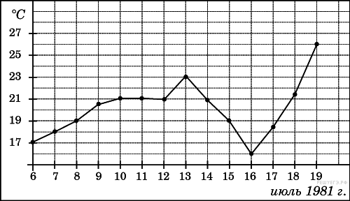
На рисунке жирными точками показана среднесуточная температура воздуха в Бресте каждый день с 6 по 19 июля 1981 года. По горизонтали указываются числа месяца, по вертикали - температура в градусах Цельсия. Для наглядности жирные точки соединены линией. Определите по рисунку, сколько дней за указанный период температура была ровно 21 °C.

В4. Практическое задание на выбор наилучшего варианта-65,7%
Строительной фирме нужно приобрести 40 кубометров строительного бруса у одного из трех поставщиков. Какова наименьшая стоимость такой покупки с доставкой (в рублях)? Цены и условия доставки приведены в таблице.
Поставщик | Цена бруса  (руб. за 1 м³) | Стоимость доставки | Дополнительные условия
A | 4200 | 10200
Б | 4800 | 8200 | При заказе на сумму больше 150 000 руб. доставка бесплатно
В | 4300 | 8200 | При заказе на сумму больше 200 000 руб. доставка бесплатно

В5.Площадь фигуры (по рисунку в координатной плоскости)-68,3%
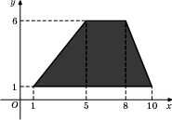
Найдите площадь трапеции, вершины которой имеют координаты (1;1), (10;1), (8;6), (5;6).

В6.Элементы комбинаторики, статистики и теории вероятности-75%
В сборнике билетов по географии всего 40 билетов, в 18 из них встречается вопрос о странах Европы. Найдите вероятность того, что в случайно выбранном на экзамене билете школьнику встретится вопрос о странах Европы.

В7. Простейшее уравнение (логарифмическое, показательное, иррациональное, квадратное)-52,0%
Найдите корень уравнения: $\sqrt{-36-13х}=-х .$ Если уравнение имеет более одного корня, укажите больший из них.

Приведём примеры заданий В1- В15, решаемость которых в 2015 году оказалась менее 50%.

В8. Планиметрия. Геометрия треугольника.-40,7%

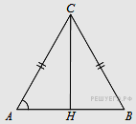
В треугольнике , CH=4$\sqrt{3}$. Найдите .

В10. Стереометрическая задача (вычисление элементов многогранника, его поверхности, площади планиметрической фигуры) - 43,6,%
В цилиндрическом сосуде уровень жидкости достигает 36 см. На какой высоте будет находиться уровень жидкости, если ее перелить во второй сосуд, диаметр которого в 3раза больше первого? Ответ выразите в см.

Ошибки связаны с недостаточным знанием основных фактов и формул стереометрии

В12. Решение неравенств в практической ситуации - 26,7%
Расстояние (в км) от наблюдателя, находящегося на небольшой высоте h километров над землeй, до наблюдаемой им линии горизонта вычисляется по формуле l=$\sqrt{2Rh}$, где (км) — радиус Земли. С какой высоты горизонт виден на расстоянии 4 километра? Ответ выразите в километрах.
Задача сводится к решению уравнения 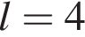 при заданном значении R:
Наибольшие трудности связаны с неумением оптимизировать вычисления

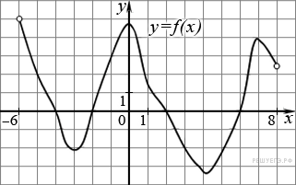
В9. Геометрический смысл производной. Исследование функции с помощью производной - 35,1%
На рисунке изображен график функции 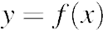, определенной на интервале (−6; 8). Определите количество целых точек, в которых производная функции положительна.
Решение.
Производная функции положительна на тех интервалах, на которых функция возрастает, т. е. на интервалах (−3; 0) и (4,2; 7). В них содержатся целые точки −2, −1, 5 и 6, всего их 4.
Ошибки связаны с непониманием геометрического смысла производной и с плохим или формальным усвоением темы, не позволяющим делать правильные выводы и использовать графические иллюстрации.

В11.Вычисление значений выражений (степенных, логарифмических, показательных, тригонометрических, алгебраических) - 43,5%

Найдите значение выражения $\frac{18\sin{111°∙\cos{111°}}}{\sin{222°}}$
При выполнении задания допущено много ошибок, связанных с незнанием формул и знаков тригонометрических функций углов, принадлежащих определённым четвертям.

В14. Текстовая задача. (Движение и работа. Арифметическая прогрессия ) - 24,5%

Первый и второй насосы наполняют бассейн за 9 минут, второй и третий — за 14 минут, а первый и третий — за 18 минут. За сколько минут эти три насоса заполнят бассейн, работая вместе?
Решение.
Наименьшее общее кратное чисел 9, 14 и 18 равно 126. За 126 минут первый и второй, второй и третий, первый и третий насосы (каждый учтен дважды) заполнят 14 + 9 + 7 = 30 бассейнов. Следовательно, работая одновременно, первый, второй и третий насосы заполняют 15 бассейнов за 126 минут, а значит, 1 бассейн за 8,4 минуты.
Допущенные ошибки, связаны с неправильным прочтением условия задачи и составлением уравнения, а также вычислительные ошибки.

В13. Стереометрия. Объёмы фигур - 4,5%
В основании прямой призмы лежит прямоугольный треугольник с катетами 6 и 8. Боковые ребра равны . Найдите объем цилиндра, описанного около этой призмы.
При выполнении задания В13допущено много ошибок, связанных с отсутствием видения геометрической конструкции, незнания формул объёма геометрических фигур

В15. Нахождение наибольшего и наименьшего значения функции на отрезке с помощью производной - 23,0%
Найдите точку минимума функции 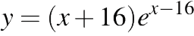.
При выполнении задания допущено много ошибок, как вычислительного характера, так и показывающих непонимание темы «Применение производной к исследованию функций.»

Из приведенной диаграммы видно, что наибольшую трудность вызвали геометрические задачи (В8, В10, В13):
- с решением прямоугольного треугольника не справились 59,3% учащихся,
- с вычислением объёма геометрических фигур 65,5% учащихся,
- с вычислением элементов многогранников 56,4%.
Трудности вызвали задания на применение геометрического смысла производной и на исследование функции у 64,9%. (В9, В15)
Учащиеся не умеют использовать приобретённые знания в практической деятельности и повседневной жизни (В12) примерно 70% выпускников.
Примерно 40% выпускников не могут вычислить площадь фигуры (по рисунку в координатной плоскости) (В5).
У выпускников, не набравших минимальный балл, проблемы в математическом образовании связаны с плохим усвоением курса основной и даже начальной школы.
Процент выполнения заданий повышенного уровня (В11-В15, С1-С4) КИМ составляет 21,5%

Анализ решаемости части С.
Задание С1 предполагает решение тригонометрического уравнения и отбор корней на данном промежутке.
Задание С2 представляет собой стереометрическую задачу на определение расстояния от точки до прямой, от точки до плоскости, на определение угла между прямой и плоскостью, угла между плоскостями.
В задании С3 представлена система двух неравенств (логарифмического и дробно – рационального) .
Задание С4 требовало анализа планиметрической конструкции.
Задание С5 представляло собой задачу с параметром, по своей постановке было алгебраическим, однако в процессе решения могли привлекаться функциональные и наглядно – геометрические представления.
В задании С6 требовалась не столько формальная математическая образованность, сколько общая математическая культура, умение строить и исследовать математические модели.
Таким образом, знания и умения выпускников проверялись по всем содержательным блокам школьной программы по математике.
В заданиях второй части экзаменационной работы сделан акцент на проверку владения алгебраическим аппаратом, на проверку умения логически грамотно излагать свои аргументы, на оценку сформированности геометрических представлений, умения анализировать геометрическую конструкцию, на проверку умения строить и исследовать математическую модель, решать задачи повышенного и высокого уровня сложности, комбинируя изученные методы в незнакомых ситуациях.
Результаты выполнения заданий С1-С6.
 | С1 |  |  | С2 |  | С3 |  | С4 |  | С5 |  | С6
 | Кол-во |  | % | Кол-во | % | Кол-во | % | Кол-во | % | Кол-во | % | Кол-во | %
Получили 1 балл (в%) | 345 | 13% |  | 53 | 2% | 173 | 6% | 27 | 1% | 26 | 0,9% | 62 | 2,3%
Получили 2 балла (в%) | 164 | 6% |  | 103 | 4% | 106 | 4% | 21 | 0,8% | 16 | 0,6% | 34 | 1,2%
Получили 3 балла (в%) |  |  |  |  |  | 89 | 3% | 17 | 0,6% | 7 | 0,3% | 21 | 0,8%
Получили 4 балла (в%) |  |  |  |  |  |  |  |  |  | 509 | 0,9% | 32 | 1,2%
Положительный результат (в%) | 509 | 19% |  | 156 | 6% | 368 | 13% | 65 | 2,4% | 74 | 2,7% | 149 | 5,5%

Эксперты предметной комиссии ЕГЭ выделили типичные ошибки в экзаменационных работах при выполнении части С.
Выпускники:
- не умеют решать простейшие тригонометрические уравнения (81%),
- не владеют методами отбора корней в уравнении с помощью числовой окружности, графически, оценки параметра n ( 88%),
- не умеют выполнять геометрические построения на плоскости и в пространстве (85,4%)
- допускают ошибки при решении логарифмических и дробно – рациональных неравенств (87,4%)
- забывают находить и ошибаются в нахождении ОДЗ при решении неравенства, системы неравенств (78%)
- часть выпускников, приступивших к выполнению задания С4, не рассматривают всевозможные геометрические конфигурации, останавливаясь только на одной из них(2,8%)
- задания С5 и С6 выполнило только 125 учащихся (4,6%).
Не приступили к выполнению заданий С 1577 учащихся, что соответствует 58,3%.
В 2015 году (как и в 2014 году) шкала оценивания заданий С1-С6 имела тенденцию к более равномерному распределению баллов в зависимости от продвижений участника экзамена в решении задачи. Для каждого конкретного типа из этих заданий были составлены общие критерии проверки, не зависящие ни от тематической интерпретации задания в том или ином варианте КИМ, ни от способа решения, выбранного выпускником.
Объем каждого из критериев был достаточно лаконичен, что облегчило работу экспертов.
Возможны были различные способы решения и записи развернутого ответа. Главное требование – решение должно быть математически грамотным, из него должен быть понятен ход рассуждений автора работы. Полнота и обоснованность рассуждений оценивались независимо от выбранного метода решения. При решении задач можно было использовать без доказательств и ссылок любые математические факты, содержащиеся в учебниках и учебных пособиях.
Рассмотрим некоторые задания второй части и проанализируем ошибки, допущенные учащимися при их решении.
Выполнение заданий С1 и С2 не требовало обоснований, многошаговых преобразований и вычислений, применения каких-либо особых, необычных приемов, но проверяло владение известными алгоритмами действий и методами решений. В зависимости от полноты и правильности приведенного решения за выполнение заданий С1 и С2 выпускники получали от 0 до 2 баллов.
Критерии оценивания выполнения этих заданий в 2015 г. были достаточно простыми. Когда выпускник при выполнении задания С1 явно демонстрировал владение выбранным им методом решения: правильно проводил требуемые операции, выполнял отбор соответствующих решений согласно условию задания и обоснованно получал верные ответы в обоих пунктах, то получал максимальное количество баллов (2). Если в решении был получен верный ответ в пункте а) или б), то выпускник получал 1 балл, а в остальных случаях 0 баллов.
С этими заданиями в 2015 году справились 19,0%
C 1 . Решите уравнение 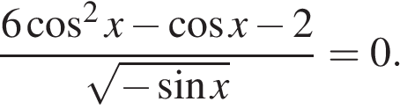
Решение.
Уравнение равносильно системе 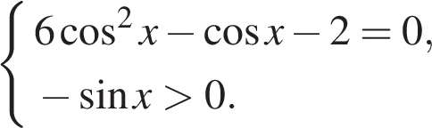
Из неравенства получаем, что . В уравнении сделаем замену и решим уравнение 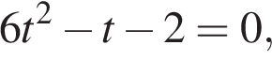 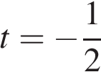 или 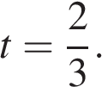 Равенствам 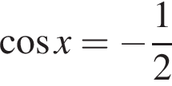 и 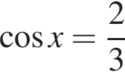 на тригонометрической окружности соответствует четыре точки. Две из них, находящиеся в верхней полуплоскости, не удовлетворяют условию Получаем решения: 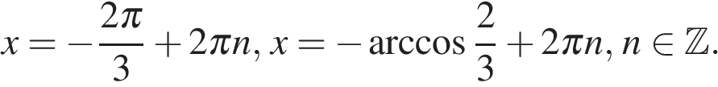
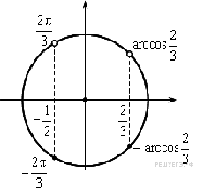
Ответ:

C 1 .а) Решите уравнение 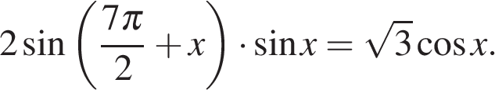
б) Найдите все корни этого уравнения, принадлежащие промежутку 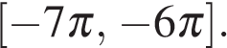
Решение.
а) Запишем исходное уравнение в виде:
Значит, либо 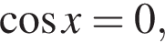 откуда 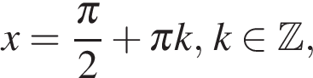 либо 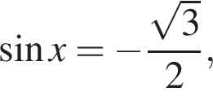 откуда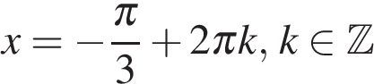 или 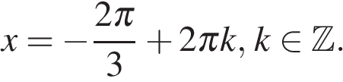
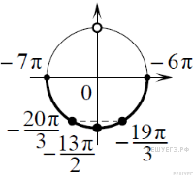
б) С помощью числовой окружности отберем корни, принадлежащие отрезку Получим числа: 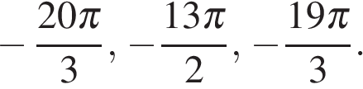
Ответ: а) 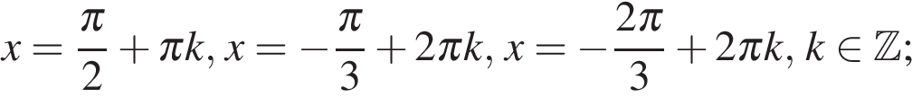
б)
Типичные ошибки, допущенные учащимися в заданиях С1:
при применении формул приведения;
при решении простейшего тригонометрического уравнения;
при нахождении корней данного уравнения, принадлежащих заданному отрезку;
вычислительные ошибки.

С2 в вариантах КИМ 2015 года (как и в 2014 г.) – это задача по стереометрии с минимальными техническими вычислениями. В заданиях рассматривалась одна фигура – треугольная пирамида (прямоугольный параллелепипед), в которой предлагалось найти угол между плоскостью основания и плоскостью, проходящей через три указанные точки или прямой и плоскостью. При решении задачи С2 выпускники пользовались в основном геометрическим методом.

C 2 . В правильном тетраэдре найдите угол между высотой тетраэдра и медианой боковой грани
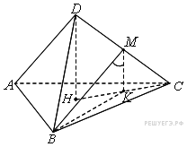
Решение.
Пусть — средняя линия треугольника . Тогда , значит, и, следовательно, . Кроме того,
Пусть длина ребра тетраэдра равна тогда имеем:
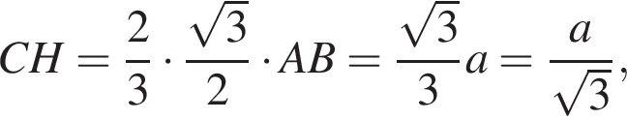

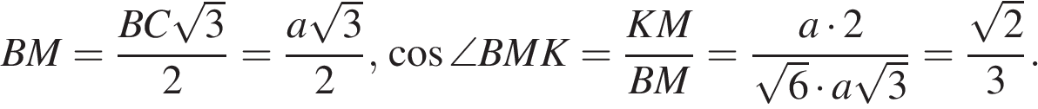
Ответ: 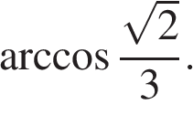

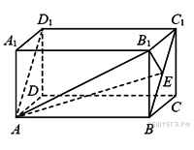
C 2 В прямоугольном параллелепипеде известны 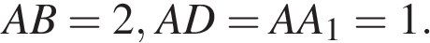 Найдите угол между прямой и плоскостью
Решение.
Плоскости и перпендикулярны. Перпендикуляр из точки к плоскости лежит в плоскости и пересекает прямую в точке . Значит, искомый угол равен углу . В прямоугольном треугольнике катет 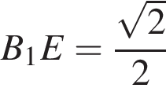, гипотенуза 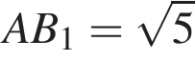. Поэтому 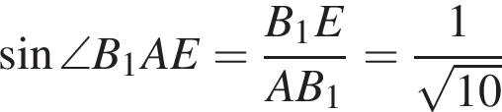.
Тогда 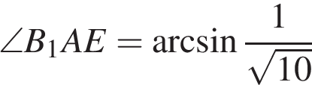.
Ответ: 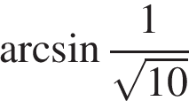.
Стереометрическую задачу С2 в 2015 году успешно решили 16% (в 2014г. – 13,1%) выпускников.
Типичные ошибки учащихся, допущенные в заданиях С2:
при определении искомого угла между плоскостями;
при решении простейшей планиметрической задачи;
при вычислении искомых величин.

В заданиях С3 предлагалось решить систему неравенств. Существует много различных способов оформления решения этой системы неравенств. Но, если правильно были применены все формулы, решены оба неравенства системы и обоснованно получен правильный ответ системы неравенств, то задание получало максимальную оценку – 3 балла. Когда обоснованно получены верные ответы в обоих неравенствах, но не приведено обоснованного сравнения значений конечных точек найденных промежутков, то выпускник получал 2 балла. Если обоснованно получен верный ответ в одном неравенстве, то задание оценивалось 1 баллом, а если решение не соответствовало ни одному из критериев перечисленных выше-0 баллов.

C 3 . Решите систему неравенств
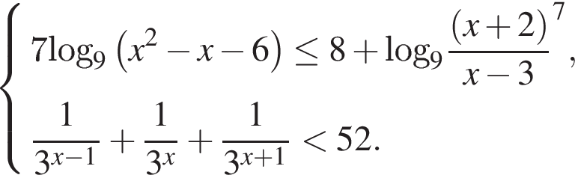
Решение.
Решим первое неравенство:
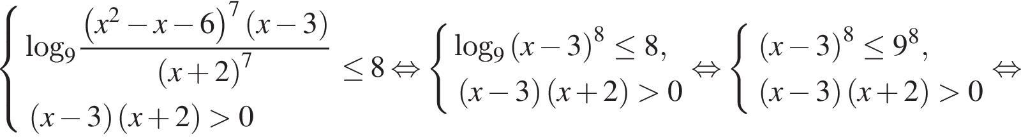
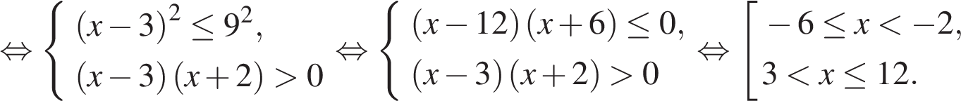
Решим второе неравенство системы:
Поскольку 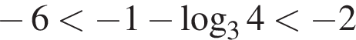, имеем:

Ответ:

C3. Решите систему неравенств:
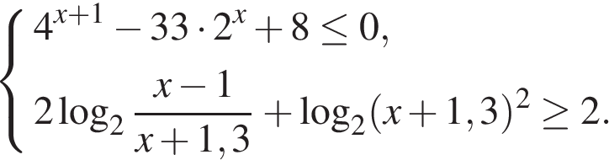
Решение.
Решим первое неравенство. Сделав замену 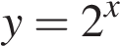, имеем:
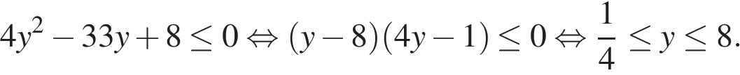
Отсюда получаем решение первого неравенства:
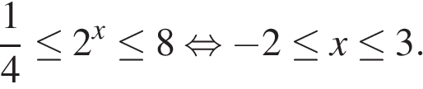
Решим второе неравенство. Первое слагаемое определено при 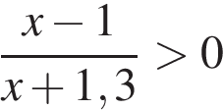, второе — при поэтому область определения второго неравенства задаётся неравенствами и 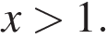 При этих значениях переменной имеем:
Учитывая область определения, получаем решение второго неравенства: или 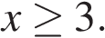
Решением системы является общая часть решений обоих неравенств: 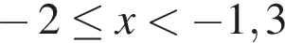 или 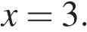
Ответ: 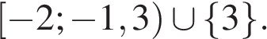

C 3. Решите систему
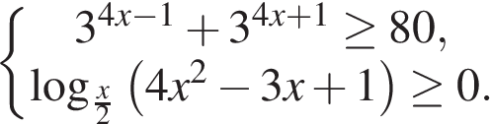
Решение.
1.Решим первое неравенство:
2. Решим второе неравенство 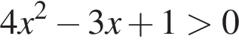 при всех
При условиях 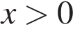 и 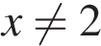 получаем неравенство
При указанных условиях получаем: 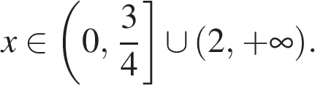
3. Решением системы является общая часть решений двух неравенств. Так как 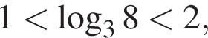 имеем 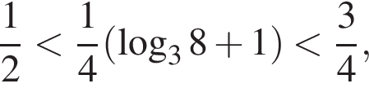 откуда получаем решение системы.
Ответ: 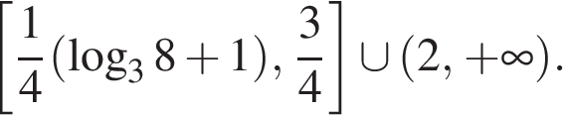

Типичные ошибки учащихся, допущенные в заданиях С3:
при выполнении преобразований неравенств;
при нахождении решений логарифмического неравенства;
при решении дробно-рационального неравенства;
при выборе решений исходной системы неравенств;
вычислительные ошибки.

В планиметрических заданиях С4 по сравнению с ЕГЭ – 2015 имелось важное структурное изменение. Пункт а) требовал доказательства, пункт б) нахождения геометрической величины.
Как в любой геометрической, и особенно, достаточно сложной геометрической задаче очень важным являлся вопрос о степени и характере обоснованности утверждений.
Задание С4 являлось границей, разделяющей высокий и повышенный уровень подготовки участников ЕГЭ. Доказательство в С4 – естественное продолжение практики заданий на доказательство в экзамене за курс основной школы. Включение доказательства сказалось на однозначности трактовки критериев оценивания в ходе проверки работ.
Если имелось верное доказательство утверждения а) и обоснованно получен верный ответ в пункте б), то такое решение получало максимальную оценку – 3 балла. Если был получен обоснованный ответ в пункте б), возможно с использованием утверждения а), при этом пункт а) не выполнен, то выпускник получал 2 балла, а если в таком решении имелось верное доказательство утверждения а), пункт б) не выполнен, то задание оценивалось в 1 балл, в других случаях – 0 баллов.
Рассмотрим решение одной из таких задач

C 4. Дан четырёхугольник
а) Докажите, что отрезки и соединяющие середины его противоположных сторон, делят друг друга пополам.
б) Найдите площадь четырёхугольника если
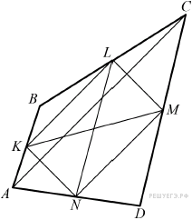
Решение.
а) Пусть и — середины сторон и четырёхугольника соответственно. Тогда и — средние линии треугольников и Значит, 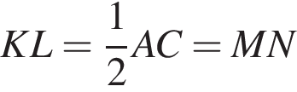и поэтому — параллелограмм. Его диагонали и делят друг друга пополам, что и требовалось доказать.
б) В треугольнике имеем:

Значит, 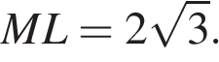Тогда 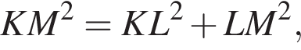 поэтому треугольник прямоугольный треугольник с прямым углом при вершине Четырёхугольник — прямоугольник, поэтому
Пусть искомая площадь четырёхугольника равна Отрезок является средней линией треугольника поэтому Аналогично Тогда, имеем:
Где — искомая площадь четырёхугольника
Аналогично 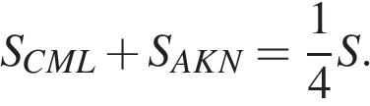
Поэтому 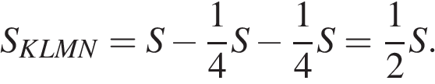

Следовательно, 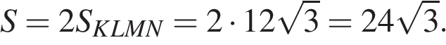
Типичные ошибки учащихся, допущенные в заданиях С4:
при доказательстве утверждения пункта а);
при нахождении значения искомой величины в пункте б);
арифметические ошибки.

Последние два задания второй части предназначены для конкурсного отбора в вузы с повышенными требованиями к математической подготовке выпускников. Сложность заданий С5 и С6 состояла в том, что при их решении необходимо было применить знание материала, относящегося к различным разделам школьного курса математики. Основная цель заданий – проверка умения анализировать задачу, разрабатывать математическую модель, выбирать рациональный метод решения, интегрировать и применять теоретические знания к решению задач. В зависимости от полноты и правильности приведенного решения за выполнение заданий С5 и С6 учащиеся получали от 0 до 4 баллов.
В задаче С5 надо было решить уравнение с параметром. Требовалось найти все значения этого параметра, при каждом из которых уравнение имело бы ровно два (одно) решения, или не имеет решения.
Решили задание С5- 2,7% выпускников.
Рассмотрим решение одного из заданий С5

C 5 . Найдите все значения параметра a, при которых уравнение 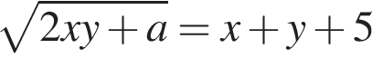 не имеет решений.
Решение.

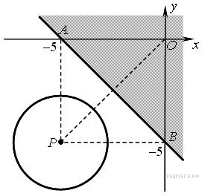
Неравенство 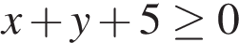 задает на координатной плоскости «верхнюю» полуплоскость с границей 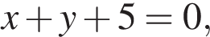 а уравнение 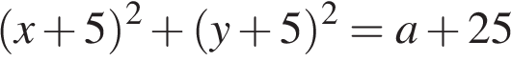 при 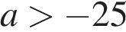― окружность с центром 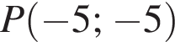и радиусом 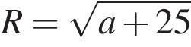(см. рисунок).
Окружность и полуплоскость не имеют общих точек тогда и только тогда, когда радиус окружности меньше половины диагонали PO квадрата APBO, т. е., 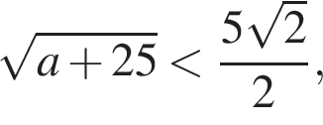откуда 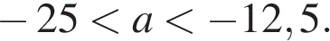
При 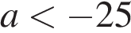 уравнение, а, следовательно, и вся система решений не имеют, а при 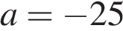 решением уравнения является пара 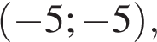 которая не удовлетворяет неравенству 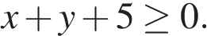
Ответ: 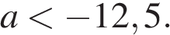

C 5 . Найдите все значения а, при каждом из которых уравнение
имеет единственный корень.
Решение.
Если x₀ является корнем исходного уравнения, то и −x₀ является его корнем. Значит, исходное уравнение имеет единственный корень, только если x₀ = −x₀, то есть x₀ = 0. Подставим значение x = 0 в исходное уравнение:
откуда либо |a − 3| = 0 ⇔ a = 3, либо |a − 3| = 2 ⇔ a = 1, или a = 5.
При a = 3 исходное уравнение принимает вид: x² = 2|x|. Корнями этого уравнения являются числа −2; 0 и 2, то есть исходное уравнение имеет более одного корня.
При a = 1 и при a = 5 уравнение принимает вид: x² + 4 = |x − 2| + |x + 2|.
При x < − 2 это уравнение сводится к уравнению x² + 2x + 4 = 0, которое не имеет корней.
При −2 ≤ x ≤ 2 получаем уравнение x² = 0, которое имеет единственный корень.
При x > 2 получаем уравнение x² − 2x + 4 = 0, которое не имеет корней. При a = 1 и при a = 5 исходное уравнение имеет единственный корень.
Ответ:4;5.

Типичные ошибки учащихся, допущенные в заданиях С5:
при составлении условий на параметр и решении полученной системы,
приобретение посторонних значений параметра, либо потеря верных значений
при исследовании квадратных уравнений, полученных в ходе решения;
вычислительные ошибки.

Содержательно задание С6 проверяло в первую очередь не уровень математической (школьной) подготовки, а уровень математической культуры.
По своему тематическому содержанию это задание стало существенно проще: оно перестало отпугивать выпускников сложностью своей формулировки. То есть не очень подготовленный по логарифмам или производным ученик, обладающий нормальным здравым взглядом на вещи, достаточно спокойно получал за задание С6 и 1 балл, и 2 балла. Надо отметить, что никаких особых фактов из теории чисел для решений заданий не требовалось.
Критерии оценивания выполнения задания С6 в самых общих чертах были приближены к уже традиционно сложившейся системе оценивания олимпиадных задач.
С заданием С6 в 2015 году успешно справились 5,5% (в 2014 г. – 0,3%) выпускников. Выполнение этих заданий требует высокого уровня подготовки учащихся старших классов (по программе с углубленным изучением математики).

Рассмотрим решение одного из заданий С6

С6 На доске написано более 36, но менее 48 целых чисел. Среднее арифметическое этих чисел равно 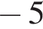, среднее арифметическое всех положительных из них равно 6, а среднее арифметическое всех отрицательных из них равно 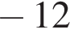.
а) Сколько чисел написано на доске?
б) Каких чисел написано больше: положительных или отрицательных?
в) Какое наибольшее количество положительных чисел может быть среди них?

Решение.
Пусть среди написанных чисел k положительных, l отрицательных и m нулей. Сумма набора чисел равна количеству чисел в этом наборе, умноженному на его среднее арифметическое, поэтому
.
а) Заметим, что в левой части каждое слагаемое делится на 6, поэтому 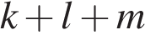 — количество целых чисел — делится на 6. По условию 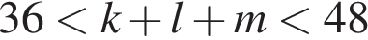, поэтому 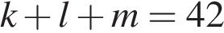.
Таким образом, написано 42 числа.

б) Приведём равенство 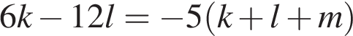 к виду
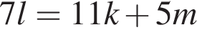.
Так как 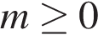, получаем, что 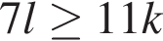, откуда 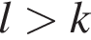. Следовательно, отрицательных чисел больше, чем положительных.

в) (оценка) Подставим в правую часть равенства
,
откуда 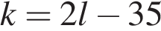.
Так как 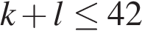, получаем:
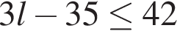, 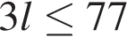, 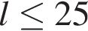, 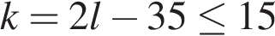;
то есть положительных чисел не более 15.
в) (пример) Приведём пример, когда положительных чисел ровно 15. Пусть на доске 15 раз написано число 6, 25 раз написано число −12 и два раза написан 0.
Тогда 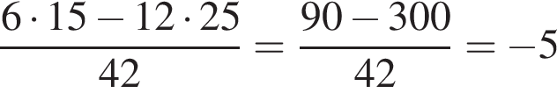
указанный набор удовлетворяет веем условиям задачи.
Ответ: а) 42; б) отрицательных; в) 15.

C 6. Задумано несколько (не обязательно различных) натуральных чисел. Эти числа и их все возможные суммы (по 2, по 3 и т. д.) выписывают на доску в порядке неубывания. Если какое-то число n, выписанное на доску, повторяется несколько раз, то на доске оставляется одно такое число n, а остальные числа, равные n, стираются. Например, если задуманы числа 1, 3, 3, 4, то на доске будет записан набор 1, 3, 4, 5, 6, 7, 8, 10, 11.
а) Приведите пример задуманных чисел, для которых на доске будет записан набор 2, 4, 6, 8.
б) Существует ли пример таких задуманных чисел, для которых на доске будет записан набор 1, 3, 4, 5, 6, 9, 10, 11, 12, 13, 14, 17, 18, 19, 20, 22?
в) Приведите все примеры задуманных чисел, для которых на доске будет записан набор 9, 10, 11, 19, 20, 21, 22, 30, 31, 32, 33, 41, 42, 43, 52.
Решение.
а) Задуманные числа 2, 2, 2, 2 дают требуемый набор, записанный на доске.
б) Поскольку задуманные числа натуральные, то наименьшее число в наборе — это наименьшее из задуманных чисел, а наибольшее число в наборе — это сумма всех задуманных чисел. Среди чисел записанного набора должна быть сумма всех чисел, кроме наименьшего, то есть 22 — 1 = 21. Но этого числа нет в наборе, поэтому не существует примера таких задуманных чисел, для которого на доске будет выписан набор из условия.
в) Число 9 — наименьшее число в наборе — является наименьшим из задуманных чисел, а наибольшее число в наборе — это сумма всех задуманных чисел. Поэтому количество задуманных чисел не превосходит целой части, то есть 5. Кроме того, числа 10 и 11 меньше, чем сумма двух чисел 9, поэтому они также являются задуманными. Значит, сумма оставшихся задуманных чисел равна 52 − 9 − 10 − 11 = 22. Таким образом, так как наименьшее задуманное число равно 9. оставшиеся задуманные числа — это 11 и 11 или 22. Для задуманных чисел 9, 10, 11, 11, 11 и 9, 10, 11, 22 на доске будет записан набор, данный в условии.
Процент выполнения заданий высокого уровня сложности (С5-С6) КИМ составляет 4,1%

Типичные ошибки учащихся, допущенные в заданиях С6:
отсутствие обоснованного решения в пункте a ;
отсутствие обоснованного решения в пункте б ; (либо отсутствие примера);
отсутствие обоснованного решения в пункте в .

Задачи второй части остаются по-прежнему очень сложными для большинства выпускников.

Выводы экспертной комиссии:
- Задания, темы, вызвавшие наибольшие затруднения у выпускников.
1) Задания с параметром и модулем ( С5).
Не приступили к решению задания 95% выпускников, из приступивших 134 учащихся получили высший балл – 25 человек.

2) Задания по планиметрии повышенного уровня сложности (С4).
Не приступили к решению задания 92,5% выпускников, из приступивших 204 учащихся получили высший балл – 17 человек.

Темы заданий, вызвавшие наибольшие затруднения:
- вписанная и описанная окружность;
- прямоугольный треугольник, соотношения в прямоугольном треугольнике;
- параллельные прямые их свойства и признаки;
- площади фигур.

3) Задания высокого уровня сложности (С6).
Не приступили к решению задания 88,6% выпускников, из приступивших 308 учащихся получили высший балл – 32 человека.

4) Задания по стереометрии (С2).
Не приступили к решению задания 84% выпускников, из приступивших 437 учащихся получили высший балл – 103 человека.

Темы заданий, вызвавшие наибольшие затруднения:
- нахождение углов между прямыми в пространстве, прямой и плоскостью, двумя плоскостями;
- нахождение расстояний от точки до прямой, от точки до плоскости, между двумя прямыми;
- построение сечений многогранников;
- формулы для нахождения элементов треугольника.
5) Задания повышенного уровня сложности - решение систем неравенств (С3).
Не приступили к решению задания 81,2% выпускников, из приступивших 508 учащихся получили высший балл – 89 человек.

Темы заданий, вызвавшие наибольшие затруднения:
- свойства логарифмов и их применение;
- решение дробно-рациональных неравенств;
- учет ОДЗ при решении логарифмических и дробно-рациональных неравенств;
- применение равносильности при решении неравенств.

6) Задания С1.- решение уравнений, с необходимостью отбора полученных в результате решения корней в соответствии с вытекающими из условия ограничениями. Не приступили к решению задания 68% выпускников, из приступивших 872 учащихся получили высший балл – 164 человека.

Темы заданий, вызвавшие наибольшие затруднения:
- решение тригонометрических уравнений;
- отбор полученных в результате решения корней;
- свойства тригонометрических функций, формулы приведения;
- свойства степеней и их применение;
- решение показательных неравенств.
- 22.Возможные причины, вызвавшие затруднения по обозначенным темам:
1. Высокий уровень сложности заданий С3 – С6 для учащихся общеобразовательных школ;
2. Недостаточная подготовка выпускников общеобразовательных школ к решению заданий С1 – С2;
3. Низкий мониторинг успешности каждого учащегося по подготовке к ЕГЭ;
4. Отсутствие активной позиции в изучении математики отдельными учащимися, отсюда недостаточные практические умения и навыки для выполнения заданий;
5. Низкая вычислительная культура выпускников;
6. Недостаточное количество часов, выделяемое для подготовки учащихся к ЕГЭ ( отмечали почти все эксперты);
7. Отсутствие специальных семинаров ( еженедельных, ежемесячных, ежеквартальных) для учителей работающих в выпускных классах по методике преподавания тем заданий группы С1 – С6.
8.Отсутствие муниципальных, районных пробных тестовых испытаний по четвертям.

В работах выпускников можно отметить следующие яркие, интересные, положительные моменты:
- Векторный метод решения геометрических задач (вычисление угла между двумя прямыми);
- При решении логарифмических неравенств учащиеся используют прием композиций функций ,приёмы рационального решения.
- Отбор полученных в результате решения тригонометрических уравнений корней проводится различными способами.

РЕЗУЛЬТАТЫ ЕГЭ
по математике выпускников организаций общего образования в разрезе городов и районов республики в 2015 г.

СВОДНЫЕ ДАННЫЕ РЕЗУЛЬТАТОВ ЕГЭ
по математике выпускников организаций общего образования в разрезе городов и районов республики
в сравнение 2014г. и 2015 г.
Таблица
 |  | «2» |  |  |  | «3» |  |  |  | «4» |  |  |  | «5» |  |  |  | Средний балл |  | Качество |  | Успевае-мость |  | СОУ | Сред-ний  тесто-вый  балл
 |  | 2014 |  | 2015 |  | 2014 |  | 2015 |  | 2014 |  | 2015 |  | 2014 |  | 2015 |  | 2014 | 2015 | 2014 | 2015 | 2014 | 2015 | 2015
 |  | К-во | % | К-во | % | К-во | % | К-во | % | К-во | % | К-во | % | К-во | % | К-во | %
г. Бендеры | 493 | 22 | 5,01 | 31 | 6,3 | 239 | 56 | 272 | 55,5 | 98 | 23 | 97 | 19,7 | 71 | 17 | 93 | 18,9 | 3,51 | 3,5 | 39,3 | 38,5 | 94,8 | 93,7 | 52,2 | 25,8
г.Григориополь  Григориопольский р-н | 251 | 32 | 12,4 | 13 | 5,2 | 173 | 67,1 | 145 | 57,8 | 42 | 16,2 | 70 | 27,9 | 11 | 4,3 | 23 | 9,2 | 3,12 | 3,4 | 20,5 | 37,1 | 87,6 | 94,8 | 48,5 | 23,6
г. Дубоссары,  Дубоссарский р-н | 173 | 13 | 9,0 | 2 | 1,2 | 81 | 56,0 | 36 | 20,8 | 37 | 26 | 84 | 48,6 | 14 | 10,0 | 51 | 29,5 | 3,36 | 4,1 | 35,2 | 78,0 | 91,0 | 98,8 | 68,2 | 35,5
г. Каменка,  Каменский район | 91 | 11 | 12,0 | 3 | 3,3 | 59 | 66,0 | 51 | 56,0 | 17 | 19 | 29 | 31,9 | 3 | 3,0 | 8 | 8,8 | 3,07 | 3,5 | 22,2 | 40,7 | 87,7 | 96,7 | 49,2 | 27,2
г. Рыбница,  Рыбницкий район | 414 | 18 | 4,0 | 3 | 0,7 | 183 | 41,0 | 220 | 53,1 | 190 | 42 | 129 | 31,2 | 57 | 13,0 | 62 | 15,0 | 3,64 | 3,6 | 55,1 | 46,1 | 96,0 | 99,3 | 54,2 | 25,9
г. Тирасполь | 875 | 45 | 4,8 | 9 | 1,0 | 618 | 72,2 | 495 | 56,6 | 183 | 19,4 | 218 | 24,9 | 99 | 10,5 | 153 | 17,5 | 3,36 | 3,6 | 29,8 | 42,4 | 95,2 | 99,0 | 54,0 | 26,9
г. Слободзея,  Слободзейский р-н | 421 | 82 | 19,4 | 5 | 1,2 | 269 | 63,6 | 319 | 75,8 | 58 | 13,7 | 70 | 16,6 | 14 | 3,3 | 27 | 6,4 | 3,36 | 3,3 | 17,02 | 23,0 | 80,6 | 98,8 | 44,5 | 23,1
ИТОГО | 2718 | 223 | 8,1 | 66 | 2,4 | 1622 | 59,2 | 1538 | 56,6 | 625 | 22,8 | 697 | 25,6 | 269 | 9,8 | 417 | 15,3 | 3,34 | 3,5 | 32,9 | 41,0 | 91,85 | 97,6 | 52,5 | 26,9

Более чем в 3,4 раза уменьшился процент «2» и в 1,6 увеличилось количество отличных работ.
Наивысший % успеваемости в 2015 году в Рыбницком районе (99,3%), Тирасполе (99,1,%).
Высокий % качества знаний и средний балл в Дубоссарском районе (78,0% и 4,1 соответственно) .
Наиболее низкие результаты в Слободзейском районе (средний балл 3,3, качество знаний 23,0%).
Средний тестовый балл (ТБ) выше среднереспубликанских показателей только в Дубоссарском и Каменском районах. Самый высокий ТБ показали выпускники МОУ "Тираспольская гуманитарно-математическая гимназия" – 58,9.
В следующих таблицах представлены итоги сдачи ЕГЭ по математике в разрезе общеобразовательных учреждений городов и районов республики. При этом выделены те ООО, которые показали хорошие результаты.

Результаты сдачи ЕГЭ по математике выпускниками ООО г.БЕНДЕРЫ
Наименование ООО | К-во вып |  | Сдавали | 2 |  |  | 3 |  |  |  |  | 4 |  |  |  | 5 |  |  | Ср. балл |  | Успева емость |  | Качество |  | СОУ |  | Средний тестовый балл
 |  |  |  | К | % |  | К |  |  | % |  | К |  | % |  | К | %
ГОУ "Республиканская кадетская школа-интернат им. Ф.Э. Дзержинского" МВД ПМР | 19 |  | 18 | 0 | 0,00% |  | 16 |  |  | 88,89% |  | 2 |  | 11,11% |  | 0 | 0,00% |  | 3,11 |  | 100% |  | 11,11% |  | 39,11 |  | 17,33
МОУ "Бендерская гимназия № 1" | 43 |  | 43 | 0 | 0,00% |  | 9 |  |  | 20,93% |  | 19 |  | 44,19% |  | 15 | 34,88% |  | 4,14 |  | 100% |  | 79,07% |  | 70,70 |  | 39,35
МОУ "Бендерская гимназия № 2" | 46 |  | 46 | 0 | 0,00% |  | 8 |  |  | 17,39% |  | 15 |  | 32,61% |  | 23 | 50,00% |  | 4,33 |  | 100% |  | 82,61% |  | 77,13 |  | 44,43
МОУ "Бендерская гимназия № 3 им.И.П. Котляревского" | 20 |  | 20 | 0 | 0,00% |  | 16 |  |  | 80,00% |  | 4 |  | 20,00% |  | 0 | 0,00% |  | 3,20 |  | 100% |  | 20,00% |  | 41,60 |  | 19,80
МОУ "Бендерская средняя общеобразовательная школа № 11" | 24 |  | 24 | 0 | 0,00% |  | 22 |  |  | 91,67% |  | 2 |  | 8,33% |  | 0 | 0,00% |  | 3,08 |  | 100% |  | 8,33% |  | 38,33 |  | 19,75
МОУ "Бендерская средняя общеобразовательная школа № 13" | 24 |  | 24 | 0 | 0,00% |  | 13 |  |  | 54,17% |  | 6 |  | 25,00% |  | 5 | 20,83% |  | 3,67 |  | 100% |  | 45,83% |  | 56,33 |  | 29,38
МОУ "Бендерская средняя общеобразовательная школа № 14" | 13 |  | 13 | 2 | 15,38% |  | 11 |  |  | 84,62% |  | 0 |  | 0,00% |  | 0 | 0,00% |  | 2,85 |  | 84,62% |  | 0,00% |  | 32,92 |  | 18,23
МОУ "Бендерская средняя общеобразовательная школа № 15" | 25 |  | 25 | 0 | 0,00% |  | 12 |  |  | 48,00% |  | 9 |  | 36,00% |  | 4 | 16,00% |  | 3,68 |  | 100% |  | 52,00% |  | 56,32 |  | 30,00
МОУ "Бендерская средняя общеобразовательная школа № 16" | 33 |  | 33 | 1 | 3,03% |  | 28 |  |  | 84,85% |  | 4 |  | 12,12% |  | 0 | 0,00% |  | 3,09 |  | 96,97% |  | 12,12% |  | 38,79 |  | 19,18
МОУ "Бендерская средняя общеобразовательная школа № 17" | 10 |  | 10 | 0 | 0,00% |  | 9 |  |  | 90,00% |  | 1 |  | 10,00% |  | 0 | 0,00% |  | 3,10 |  | 100% |  | 10,00% |  | 38,80 |  | 21,00
МОУ "Бендерская средняя общеобразовательная школа № 18" | 23 |  | 23 | 0 | 0,00% |  | 12 |  |  | 52,17% |  | 6 |  | 26,09% |  | 5 | 21,74% |  | 3,70 |  | 100% |  | 47,83% |  | 57,22 |  | 31,35
МОУ "Бендерская средняя общеобразовательная школа № 2" | 47 |  | 47 | 1 | 2,13% |  | 41 |  |  | 87,23% |  | 2 |  | 4,26% |  | 3 | 6,38% |  | 3,15 |  | 97,87% |  | 10,64% |  | 40,85 |  | 21,11
МОУ "Бендерская средняя общеобразовательная школа № 20" | 13 |  | 13 | 2 | 15,38% |  | 8 |  |  | 61,54% |  | 1 |  | 7,69% |  | 2 | 15,38% |  | 3,23 |  | 84,62% |  | 23,08% |  | 44,92 |  | 25,77
МОУ "Бендерская средняя общеобразовательная школа № 5" | 26 |  | 26 | 6 | 23,08% |  | 19 |  |  | 73,08% |  | 1 |  | 3,85% |  | 0 | 0,00% |  | 2,81 |  | 76,92% |  | 3,85% |  | 32,46 |  | 13,73
МОУ "Бендерская средняя общеобразовательная школа № 7" | 57 |  | 57 | 19 | 33,33% |  | 37 |  |  | 64,91% |  | 1 |  | 1,75% |  | 0 | 0,00% |  | 2,68 |  | 66,67% |  | 1,75% |  | 29,82 |  | 12,42
МОУ "Бендерский теоретический лицей" | 71 |  | 71 | 0 | 0,00% |  | 11 |  |  | 15,49% |  | 24 |  | 33,8% |  | 36 | 50,70% |  | 4,35 |  | 100% |  | 84,51% |  | 77,92 |  | 49,62
Итого | 494 |  | 493 | 31 | 6,29 |  | 272 |  |  | 55,17 |  | 97 |  | 19,68 |  | 93 | 18,86 |  | 3,51 |  | 93,71 |  | 38,54 |  | 52,32 |  | 25,78
Результаты сдачи ЕГЭ по математике выпускниками ООО Григориопольского района.
Наименование ООО |  | К-во вып | Сда-вали | 2 |  |  |  | 3 |  |  | 4 |  |  |  | 5 |  |  | Ср. балл |  | Успева емость |  | Качество |  | СОУ |  | Средний тестовый балл
 |  |  |  | К |  | % |  | К | % |  | К |  | % |  | К |  | %
МОУ "Буторская общеобразовательная средняя школа Григориопольского района" |  | 15 | 15 | 1 |  | 6,67% |  | 8 | 53,33% |  | 2 |  | 13,33% |  | 4 |  | 26,67% | 3,60 |  | 93,33% |  | 40,00% |  | 55,47 |  | 26,27
МОУ "Григориопольская общеобразовательная средняя школа № 2 им. А.Стоева" с лицейскими классами |  | 113 | 113 | 8 |  | 7,08% |  | 65 | 57,52% |  | 29 |  | 25,66% |  | 11 |  | 9,73% | 3,38 |  | 92,92% |  | 35,40% |  | 48,00 |  | 24,90
МОУ "Григориопольская общеобразовательная средняя школа № 1 им. А. Нирши с лицейскими классами" |  | 50 | 50 | 2 |  | 4,00% |  | 35 | 70,00% |  | 12 |  | 24,00% |  | 1 |  | 2,00% | 3,24 |  | 96,00% |  | 26,00% |  | 43,20 |  | 23,30
МОУ "Малаештская общеобразовательная средняя школа Григориопольского района" |  | 19 | 19 | 0 |  | 0,00% |  | 6 | 31,58% |  | 9 |  | 47,37% |  | 4 |  | 21,05% | 3,89 |  | 100% |  | 68,42% |  | 62,74 |  | 34,89
МОУ "Маякская общеобразовательная средняя школа Григориопольского района" |  | 17 | 17 | 1 |  | 5,88% |  | 10 | 58,82% |  | 6 |  | 35,29% |  | 0 |  | 0,00% | 3,29 |  | 94,12% |  | 35,29% |  | 44,71 |  | 24,71
МОУ "Русско-молдавская общеобразовательная школа с. Красная Горка" |  | 1 | 1 | 0 |  | 0,00% |  | 1 | 100,00% |  | 0 |  | 0,00% |  | 0 |  | 0,00% | 3,00 |  | 100,00% |  | 0,00% |  | 36,00 |  | 12,00
МОУ "Спейская общеобразовательная средняя школа Григориопольского района" |  | 1 | 1 | 1 |  | 100% |  | 0 | 0,00% |  | 0 |  | 0,00% |  | 0 |  | 0,00% | 2,00 |  | 0,00% |  | 0,00% |  | 16,00 |  | 9,00
МОУ "Ташлыкская общеобразовательная средняя школа Григориопольского района" |  | 18 | 18 | 0 |  | 0,0% |  | 11 | 61,11% |  | 7 |  | 38,89% |  | 0 |  | 0,00% | 3,39 |  | 100,00% |  | 38,89% |  | 46,89 |  | 23,17
МОУ "Тейская общеобразовательная средняя школа Григориопольского района" |  | 16 | 16 | 0 |  | 0,0% |  | 8 | 50,00% |  | 5 |  | 31,25% |  | 3 |  | 18,75% | 3,69 |  | 100,00% |  | 50,00% |  | 56,75 |  | 31,19
МОУ "Шипская общеобразовательная средняя школа им. А. Паши Григориопольского района" |  | 1 | 1 | 0 |  | 0,0% |  | 1 | 100,00% |  | 0 |  | 0,00% |  | 0 |  | 0,00% | 3,00 |  | 100,00% |  | 0,00% |  | 36,00 |  | 27,00
Итого |  | 251 | 251 | 13 |  | 5,18 |  | 145 | 57,77 |  | 70 |  | 27,89 |  | 23 |  | 9,16 | 3,41 |  | 94,82 |  | 37,05 |  | 48,64 |  | 23,64

Результаты сдачи ЕГЭ по математике выпускниками ООО Дубоссарского района
Наименование ООО | К-во вып | Сдавали | 2 |  | 3 |  | 4 |  | 5 |  | Ср. балл | Успева емость | Качество | СОУ | Средний тестовый балл
 |  |  | К | % | К | % | К | % | К | %
МОУ "Дубоссарская гимназия № 1" | 53 | 53 | 0 | 0,00% | 6 | 11,32% | 24 | 45,28% | 23 | 43,40% | 4,32 | 100% | 88,68% | 76,45 | 42,11
МОУ "Дубоссарская молдавская средняя общеобразовательная школа № 3" | 12 | 12 | 1 | 8,33% | 7 | 58,33% | 4 | 33,33% | 0 | 0,00% | 3,25 | 91,67% | 33,33% | 43,67 | 26,75
МОУ "Дубоссарская русская средняя общеобразовательная школа № 2" | 44 | 43 | 1 | 2,33% | 10 | 23,26% | 21 | 48,84% | 11 | 25,58% | 3,98 | 97,67% | 74,42% | 65,58 | 35,12
МОУ "Дубоссарская русская средняя общеобразовательная школа № 4" | 30 | 30 | 0 | 0,00% | 2 | 6,67% | 19 | 63,33% | 9 | 30,00% | 4,23 | 100% | 93,33% | 72,93 | 40,23
МОУ "Дубоссарская русская средняя общеобразовательная школа № 5" | 10 | 10 | 0 | 0,00% | 3 | 30,00% | 5 | 50,00% | 2 | 20,00% | 3,90 | 100% | 70,00% | 62,80 | 33,90
МОУ "Средняя общеобразовательная русско-молдавская школа № 7" | 13 | 13 | 0 | 0,00% | 1 | 7,69% | 8 | 61,54% | 4 | 30,77% | 4,23 | 100% | 92,31% | 72,92 | 43,38
МОУ "Цыбулевская молдавская средняя общеобразовательная школа" | 12 | 12 | 0 | 0,00% | 7 | 58,33% | 3 | 25,00% | 2 | 16,67% | 3,58 | 100% | 41,67% | 53,67 | 27,25
Итого | 174 | 173 | 2 | 1,16 | 36 | 20,81 | 84 | 48,55 | 51 | 29,48 | 4,06 | 98,84 | 78,03 | 68,23 | 35,54

Результаты сдачи ЕГЭ по математике выпускниками ООО Каменского района.
Наименование ООО | К-во вып | Сдавали | 2 |  | 3 |  | 4 |  | 5 |  | Ср. балл | Успева емость | Качество | СОУ | Средний тестовый балл
 |  |  | К | % | К | % | К | % | К | %
МОУ "Каменская общеобразователь-ная средняя школа № 1" | 5 | 5 | 0 | 0,00% | 1 | 20,00% | 3 | 60,00% | 1 | 20,00% | 4,00 | 100,00% | 80,00% | 65,60 | 33,00
МОУ "Каменская общеобразовательная средняя школа № 2 с гимназич. классами" | 30 | 30 | 0 | 0,00% | 14 | 46,67% | 11 | 36,67% | 5 | 16,67% | 3,70 | 100,00% | 53,33% | 56,93 | 30,57
МОУ "Каменская общеобразовательная средняя школа № 3" | 31 | 31 | 3 | 9,68% | 17 | 54,84% | 9 | 29,03% | 2 | 6,45% | 3,32 | 90,32% | 35,48% | 46,32 | 23,61
МОУ "Подоймская общеобразовательная средняя школа-детский сад" | 13 | 13 | 0 | 0,00% | 11 | 84,62% | 2 | 15,38% | 0 | 0,00% | 3,15 | 100,00% | 15,38% | 40,31 | 19,38
МОУ "Рашковская общеобразовательная средняя школа- детский сад им.. | 12 | 12 | 0 | 0,00% | 8 | 66,67% | 4 | 33,33% | 0 | 0,00% | 3,33 | 100,00% | 33,33% | 45,33 | 29,25
Итого | 91 | 91 | 3 | 3,30 | 51 | 56,04 | 29 | 31,87 | 8 | 8,79 | 3,46 | 96,70 | 40,66 | 49,89 | 27,16

Результаты сдачи ЕГЭ по математике выпускниками ООО Рыбницкого района.
Наименование ООО | К-во вып | Сдавали | 2 |  | 3 |  | 4 |  | 5 |  | Ср. балл | Успева емость | Качество | СОУ | Средний тестовый балл
 |  |  | К | % | К | % | К | % | К | %
ГОУ "Попенкская школа – интернат – детский дом для детей – сирот и детей, оставшихся без попечения родителей" | 10 | 10 | 0 | 0,00% | 6 | 60,00% | 4 | 40,00% | 0 | 0,00% | 3,40 | 100,00% | 40,00% | 47,20 | 23,70
МОУ "Больше-Молокишская средняя общеобразовательная школа-детский сад" | 6 | 6 | 0 | 0,00% | 4 | 66,67% | 2 | 33,33% | 0 | 0,00% | 3,33 | 100,00% | 33,33% | 45,33 | 23,00
МОУ "Вадатурковская средняя общеобразовательная школа-детский сад" | 8 | 8 | 0 | 0,00% | 6 | 75,00% | 2 | 25,00% | 0 | 0,00% | 3,25 | 100,00% | 25,00% | 43,00 | 22,13
МОУ "Воронковская русская средняя шк." | 10 | 10 | 0 | 0% | 6 | 60% | 4 | 40,00% | 0 | 0,00% | 3,40 | 100% | 40% | 47,20 | 27,60
МОУ "Журская молдавская средняя общеобразовательная школа" | 12 | 12 | 0 | 0,00% | 12 | 100,00% | 0 | 0,00% | 0 | 0,00% | 3,00 | 100,00% | 0,00% | 36,00 | 16,25
МОУ "Красненьская русская средняя общеобразовательная» | 11 | 11 | 1 | 9,09% | 9 | 81,82% | 1 | 9,09% | 0 | 0,00% | 3,00 | 90,91% | 9,09% | 36,73 | 21,55
МОУ "Рыбницкая молдавская средняя общеобразовательная школа-детский сад" | 1 | 1 | 0 | 0,00% | 1 | 100,00% | 0 | 0,00% | 0 | 0,00% | 3,00 | 100,00% | 0,00% | 36,00 | 15,00
МОУ"Рыбницкая русская гимназия №1" | 25 | 25 | 0 | 0% | 4 | 16% | 10 | 40,00% | 11 | 44% | 4,28 | 100% | 84% | 75,36 | 42,16
МОУ "Рыбницкая русская средняя общеобразовательная школа № 10 с гимназическими классами" | 49 | 49 | 0 | 0,00% | 20 | 40,82% | 19 | 38,78% | 10 | 20,41% | 3,80 | 100,00% | 59,18% | 59,92 | 32,47
МОУ "Рыбницкая русская средняя общеобразовательная школа № 11" | 22 | 22 | 0 | 0,00% | 8 | 36,36% | 10 | 45,45% | 4 | 18,18% | 3,82 | 100,00% | 63,64% | 60,36 | 31,18
МОУ "Рыбницкая русская средняя общеобразовательная школа № 3" | 25 | 25 | 0 | 0,00% | 13 | 52,00% | 9 | 36,00% | 3 | 12,00% | 3,60 | 100,00% | 48,00% | 53,76 | 28,88
МОУ "Рыбницкая русская средняя общеобразовательная школа № 4" | 16 | 16 | 0 | 0,00% | 12 | 75,00% | 4 | 25,00% | 0 | 0,00% | 3,25 | 100,00% | 25,00% | 43,00 | 24,94
МОУ "Рыбницкая русская средняя общеобразовательная школа № 6 с лицейскими классами" | 68 | 68 | 0 | 0,00% | 31 | 45,59% | 23 | 33,82% | 14 | 20,59% | 3,75 | 100,00% | 54,41% | 58,65 | 32,47
МОУ "Рыбницкая русская средняя общеобразовательная школа № 8" | 25 | 25 | 0 | 0,00% | 21 | 84,00% | 3 | 12,00% | 1 | 4,00% | 3,20 | 100,00% | 16,00% | 41,92 | 20,16
МОУ "Рыбницкая средняя общеобразовательная школа - интернат" | 27 | 26 | 1 | 3,85% | 23 | 88,46% | 1 | 3,85% | 1 | 3,85% | 3,08 | 96,15% | 7,69% | 38,77 | 17,88
МОУ "Рыбницкая средняя общеобразовательная школа № 9" | 25 | 25 | 0 | 0,00% | 8 | 32,00% | 12 | 48,00% | 5 | 20,00% | 3,88 | 100,00% | 68,00% | 62,24 | 34,20
МОУ "Рыбницкая украинская средняя общеобразовательная школа №1 с гимназическими классами имени Леси Украинки" | 12 | 12 | 0 | 0,00% | 11 | 91,67% | 1 | 8,33% | 0 | 0,00% | 3,08 | 100,00% | 8,33% | 38,33 | 20,75
МОУ "Рыбницкий теоретический лицей-комплекс" | 51 | 51 | 0 | 0,00% | 18 | 35,29% | 21 | 41,18% | 12 | 23,53% | 3,88 | 100,00% | 64,71% | 62,59 | 34,39
МОУ "Советская русская средняя общеобразовательная школа" | 5 | 5 | 1 | 20,00% | 2 | 40,00% | 1 | 20,00% | 1 | 20,00% | 3,40 | 80,00% | 40,00% | 50,40 | 27,00
МОУ"Выхватинецкая молдавская средняя общеобразовательная школа - детский сад им. А. Г. Рубинштейна" | 7 | 7 | 0 | 0,00% | 5 | 71,43% | 2 | 28,57% | 0 | 0,00% | 3,29 | 100,00% | 28,57% | 44,00 | 21,86
Итого | 415 | 414 | 3 | 0,72 | 220 | 53,14 | 129 | 31,16 | 62 | 14,98 | 3,60 | 99,28 | 46,14 | 54,16 | 25,88

Результаты сдачи ЕГЭ по математике выпускниками ООО Слободзейского района.
Наименование ООО | К-во вып | Сдава-ли | 2 |  | 3 |  | 4 |  | 5 |  | Ср. балл | Успева емость | Качество | СОУ | Средний тестовый балл
 |  |  | К | % | К | % | К | % | К | %
ГОУ "Парканская средняя общеобразовательная школа-интернат" | 9 | 9 | 1 | 11,11% | 8 | 88,89% | 0 | 0,00% | 0 | 0,00% | 2,89 | 88,89% | 0,00% | 33,78 | 14,33
МОУ "Ближнехуторская средняя общеобразовательная школа" | 56 | 55 | 0 | 0,00% | 46 | 83,64% | 8 | 14,55% | 1 | 1,82% | 3,18 | 100,00% | 16,36% | 41,24 | 21,44
МОУ "Владимировская средняя общеобразовательная школа" | 5 | 5 | 0 | 0,00% | 3 | 60,00% | 1 | 20,00% | 1 | 20,00% | 3,60 | 100,00% | 40,00% | 54,40 | 28,40
МОУ "Глинойская средняя общеобразовательная школа" | 14 | 14 | 1 | 7,14% | 11 | 78,57% | 0 | 0,00% | 2 | 14,29% | 3,21 | 92,86% | 14,29% | 43,71 | 21,29
МОУ "Карагашская средняя обще-образовательная школа им.Я.С.Гросула" | 12 | 12 | 0 | 0,00% | 7 | 58,33% | 3 | 25,00% | 2 | 16,67% | 3,58 | 100,00% | 41,67% | 53,67 | 29,58
МОУ "Кицканская средняя общеобразовательная школа № 1" | 10 | 10 | 0 | 0,00% | 8 | 80,00% | 2 | 20,00% | 0 | 0,00% | 3,20 | 100,00% | 20,00% | 41,60 | 20,10
МОУ "Кицканская средняя общеобразовательная школа № 2" | 16 | 16 | 0 | 0,00% | 15 | 93,75% | 1 | 6,25% | 0 | 0,00% | 3,06 | 100,00% | 6,25% | 37,75 | 19,69
МОУ "Коротнянская молдавская средняя общеобразовательная школа" | 25 | 25 | 0 | 0,00% | 16 | 64,00% | 5 | 20,00% | 4 | 16,00% | 3,52 | 100,00% | 36,00% | 51,84 | 24,36
МОУ "Краснянская средняя общеобразовательная школа" | 21 | 21 | 0 | 0,00% | 17 | 80,95% | 3 | 14,29% | 1 | 4,76% | 3,24 | 100,00% | 19,05% | 43,05 | 22,29
МОУ "Незавертайловская обще-образовательная школа-детский сад № 1" | 2 | 2 | 0 | 0,00% | 2 | 100,00% | 0 | 0,00% | 0 | 0,00% | 3,00 | 100,00% | 0,00% | 36,00 | 15,00
МОУ "Незавертайловская обще-образовательная школа-детский сад № 2" | 50 | 48 | 0 | 0,00% | 46 | 95,83% | 2 | 4,17% | 0 | 0,00% | 3,04 | 100,00% | 4,17% | 37,17 | 18,94
МОУ "Парканская средняя обще-образовательная школа №1 им.А.Стоева" | 24 | 24 | 0 | 0,00% | 20 | 83,33% | 4 | 16,67% | 0 | 0,00% | 3,17 | 100,00% | 16,67% | 40,67 | 22,50
МОУ "Первомайская средняя общеобразовательная школа № 1" | 13 | 13 | 0 | 0,00% | 10 | 76,92% | 0 | 0,00% | 3 | 23,08% | 3,46 | 100,00% | 23,08% | 50,77 | 28,15
МОУ "Первомайская средняя общеобразовательная школа № 2" | 11 | 11 | 0 | 0,00% | 8 | 72,73% | 3 | 27,27% | 0 | 0,00% | 3,27 | 100,00% | 27,27% | 43,64 | 22,36
МОУ "Слободзейская средняя общеобразовательная школа № 1" | 18 | 18 | 0 | 0,00% | 9 | 50,00% | 6 | 33,33% | 3 | 16,67% | 3,67 | 100,00% | 50,00% | 56,00 | 32,94
МОУ "Слободзейская средняя общеобразовательная школа № 2" | 22 | 22 | 1 | 4,55% | 11 | 50,00% | 8 | 36,36% | 2 | 9,09% | 3,50 | 95,45% | 45,45% | 51,09 | 26,91
МОУ "Слободзейская средняя обще-образовательная школа с лицейскими классами № 3 им. П.К. Спельник" | 34 | 34 | 0 | 0,00% | 18 | 52,94% | 10 | 29,41% | 6 | 17,65% | 3,65 | 100,00% | 47,06% | 55,53 | 32,62
МОУ "Суклейская русско-молдавская средняя общеобразовательная школа" | 14 | 14 | 0 | 0,00% | 12 | 85,71% | 2 | 14,29% | 0 | 0,00% | 3,14 | 100,00% | 14,29% | 40,00 | 19,93
МОУ "Терновская русско-молдавская средняя общеобразовательная школа" | 8 | 8 | 0 | 0,00% | 5 | 62,50% | 2 | 25,00% | 1 | 12,50% | 3,50 | 100,00% | 37,50% | 51,00 | 26,38
МОУ "Фрунзенская средняя общеобразовательная школа" | 12 | 12 | 2 | 16,67% | 10 | 83,33% | 0 | 0,00% | 0 | 0,00% | 2,83 | 83,33% | 0,00% | 32,67 | 15,50
МОУ "Чобручская молдавская средняя общеобразовательная школа № 2" | 31 | 31 | 0 | 0,00% | 27 | 87,10% | 4 | 12,90% | 0 | 0,00% | 3,13 | 100,00% | 12,90% | 39,61 | 20,23
МОУ "Чобручская средняя общеобразовательная школа № 3" | 17 | 17 | 0 | 0,00% | 10 | 58,82% | 6 | 35,29% | 1 | 5,88% | 3,47 | 100,00% | 41,18% | 49,65 | 25,59
Итого | 424 | 421 | 5 | 1,19 | 319 | 75,77 | 70 | 16,63 | 27 | 6,41 | 3,28 | 98,81 | 23,04 | 44,52 | 23,11

Результаты сдачи ЕГЭ по математике выпускниками ООО г Тирасполя.
Наименование ООО | К-во вып | Сдавали | 2 |  | 3 |  | 4 |  | 5 |  | Ср. балл | Успева емость | Качество | СОУ | Средний тестовый балл
 |  |  | К | % | К | % | К | % | К | %
ГОУ "Республиканский молдавский теоретический лицей-комплекс" | 15 | 15 | 0 | 0,00% | 8 | 53,33% | 5 | 33,33% | 2 | 13,33% | 3,60 | 100,00% | 46,67% | 53,87 | 30,73
ГОУ "Республиканский украинский теоретический лицей-комплекс" | 32 | 32 | 0 | 0,00% | 17 | 53,13% | 10 | 31,25% | 5 | 15,63% | 3,63 | 100,00% | 46,88% | 54,75 | 29,53
МОУ"Днестровская средняя школа №1" | 30 | 29 | 0 | 0,00% | 8 | 27,59% | 13 | 44,83% | 8 | 27,59% | 4,00 | 100% | 72,41% | 66,21 | 35,52
МОУ "Днестровская средняя школа № 2" | 22 | 22 | 0 | 0,00% | 11 | 50,00% | 6 | 27,27% | 5 | 22,73% | 3,73 | 100% | 50% | 58,18 | 31,09
МОУ "Кременчугская средняя школа" | 1 | 1 | 1 | 100% | 0 | 0,00% | 0 | 0,00% | 0 | 0,00% | 2,00 | 0,00% | 0,00% | 16,00 | 9,00
МОУ "Тираспольская гуманитарно-математическая гимназия" | 50 | 50 | 0 | 0,00% | 4 | 8,00% | 9 | 18,00% | 37 | 74,00% | 4,66 | 100,00% | 92,00% | 88,40 | 58,86
МОУ "Тираспольская средняя школа № 10" | 28 | 27 | 4 | 14,81% | 21 | 77,78% | 2 | 7,41% | 0 | 0,00% | 2,93 | 85,19% | 7,41% | 35,11 | 16,56
МОУ "Тираспольская средняя школа № 11" | 40 | 39 | 2 | 5,13% | 29 | 74,36% | 5 | 12,82% | 3 | 7,69% | 3,23 | 94,87% | 20,51% | 43,49 | 22,23
МОУ "Тираспольская средняя школа № 14" | 30 | 30 | 0 | 0,00% | 11 | 36,67% | 15 | 50,00% | 4 | 13,33% | 3,77 | 100% | 63,33% | 58,53 | 30,67
МОУ "Тираспольская средняя школа № 15" | 31 | 31 | 0 | 0,00% | 25 | 80,65% | 5 | 16,13% | 1 | 3,23% | 3,23 | 100% | 19,35% | 42,58 | 20,52
МОУ "Тираспольская средняя школа № 16" | 31 | 31 | 0 | 0,00% | 24 | 77,42% | 5 | 16,13% | 2 | 6,45% | 3,29 | 100% | 22,58% | 44,65 | 21,68
МОУ "Тираспольская средняя школа № 17 им. В.Ф. Раевского" | 49 | 49 | 0 | 0,00% | 42 | 85,71% | 6 | 12,24% | 1 | 2,04% | 3,16 | 100,00% | 14,29% | 40,73 | 19,84
МОУ "Тираспольская средняя школа № 18" | 32 | 32 | 0 | 0,00% | 21 | 65,63% | 7 | 21,88% | 4 | 12,50% | 3,47 | 100% | 34,38% | 50,13 | 26,31
МОУ "Тираспольская средняя школа № 2 им. А.С. Пушкина" | 50 | 50 | 0 | 0,00% | 31 | 62,00% | 13 | 26,00% | 6 | 12,00% | 3,50 | 100,00% | 38,00% | 50,96 | 25,98
МОУ "Тираспольская средняя школа № 3 им. А.П.Чехова" | 23 | 23 | 0 | 0,00% | 16 | 69,57% | 5 | 21,74% | 2 | 8,70% | 3,39 | 100,00% | 30,43% | 47,65 | 25,74
МОУ "Тираспольская средняя школа № 4" | 52 | 52 | 1 | 1,92% | 40 | 76,92% | 8 | 15,38% | 3 | 5,77% | 3,25 | 98,08% | 21,15% | 43,62 | 22,33
МОУ "Тираспольская средняя школа № 5" | 24 | 24 | 0 | 0,00% | 16 | 66,67% | 6 | 25,00% | 2 | 8,33% | 3,42 | 100,00% | 33,33% | 48,33 | 24,17
МОУ "Тираспольская средняя школа № 7" | 19 | 19 | 0 | 0,00% | 15 | 78,95% | 4 | 21,05% | 0 | 0,00% | 3,21 | 100,00% | 21,05% | 41,89 | 19,58
МОУ "Тираспольская средняя школа № 8" | 24 | 24 | 0 | 0,00% | 13 | 54,17% | 11 | 45,83% | 0 | 0,00% | 3,46 | 100,00% | 45,83% | 48,83 | 25,88
МОУ "Тираспольская средняя школа № 9" | 44 | 44 | 0 | 0,00% | 32 | 72,73% | 8 | 18,18% | 4 | 9,09% | 3,36 | 100,00% | 27,27% | 46,91 | 25,61
МОУ "Тираспольская средняя школа-комплекс № 12" | 50 | 50 | 1 | 2,00% | 32 | 64,00% | 13 | 26,00% | 4 | 8,00% | 3,40 | 98,00% | 34,00% | 48,00 | 24,96
МОУ "Тираспольский обще-образовательный теоретический лицей" | 148 | 148 | 0 | 0,00% | 48 | 32,43% | 46 | 31,08% | 54 | 36,49% | 4,04 | 100,00% | 67,57% | 68,05 | 37,92
МОУ "Тираспольский теоретический лицей № 2" | 49 | 49 | 0 | 0,00% | 29 | 59,18% | 15 | 30,61% | 5 | 10,20% | 3,51 | 100,00% | 40,82% | 51,10 | 28,14
Муниципальное специальное (коррекционное ) образовательное учреждение №2 | 4 | 4 | 0 | 0,00% | 2 | 50,00% | 1 | 25,00% | 1 | 25,00% | 3,75 | 100,00% | 50,00% | 59,00 | 31,50
Итого | 878 | 875 | 9 | 1,03 | 495 | 56,57 | 218 | 24,91 | 153 | 17,49 | 3,59 | 98,97 | 42,40 | 53,96 | 26,85

Без «2» сдали ЕГЭ в :
-Бендерах- в 10 общеобразовательных учреждениях,
- Григориопольском районе- в 5 ОУ,
-Дубоссарском районе - в 5 ОУ,
- Каменском районе - в 4 ОУ,
-Рыбницком районе - в 17 ОУ,
- Слободзейском районе - в 18 ОУ,
-Тирасполе - в 19 ОУ.

Высокий средний балл в учебных заведениях:
-Бендерской гимназии №1 (4,14);
-Бендерской гимназии №2 (4,33);
-Дубоссарской гимназии №1 (4,3);
-Дубоссарской СОШ №4 (4,23);
-Дубоссарской СРМШ №7 (4,23);
-Каменской СОШ№1(4,00)
-Рыбницкой русской гимназии №1 (4,28)
-Днестровской школы № 1(4,00);
-Тираспольской-гуманитарно-математической гимназии (4,66);
-Тираспольском теоретическом лицее-(4,04),

Низкий средний балл в учебных заведениях:
-Парканской школе – интернате (2,89)
-Кременчугской школе (2,00);
-Тираспольской СШ№10 (2,93);
- Фрунзенской СШ (2,83)
Дополнительный поток
В дополнительном потоке принимали участие выпускники учреждений начального и среднего профессионального образования, выпускники прошлых лет, иностранные граждане. Для сдачи экзамена по математике было заявлено 293 участника, приняли в тестировании 200 человека (65,5%).
В среднем по Республике:
2014год. 2015год.
- процент успеваемости – 32,5 % - процент успеваемости – 47,0%
- качество знаний – 3,6 % - качество знаний – 3,5 %
- средний балл – 2,38 % - средний балл – 2,51 %

Количество учащихся, выполнивших работу:
В 2014 году В 2015 году
«5» - 4 учащихся (1,6%) «5» - 1 учащихся (0,50 %)
«4» - 5учащихся (2,0%) «4» - 6 учащихся (3,00%)
«3» - 73 учащихся (29,2 %) «3» - 83 учащихся (43,50 %)
«2» - 170 учащихся (67,5 %) «2» - 102 учащихся (53,00 %)
Средний тестовый балл очень низкий – 10,9 (из 100 возможных).

РЕЗУЛЬТАТЫ СДАЧИ ЕГЭ по математике УЧАЩИМИСЯ СПО и НПО

Сравнительный анализ результатов ЕГЭ по математике в 2014 и 2015г

Анализ выполнения части В участниками дополнительного потока.  № Кол-во прав. ответов % прав. ответов  B1 134 67,00  B2 103 51,50  B3 143 71,50  B4 61 30,50  B5 47 23,50  B6 45 22,50  B7 50 25,00  B8 22 11,00  B9 27 13,50  B10 45 22,50  B11 25 12,50  B12 12 6,00  B13 9 4,50  B14 20 10,00  B15 2 1,00 | Анализ выполнения части С участниками дополнительного потока.  Набранные баллы % учащихся  0 94,50%  1 3,50%  2 1,00%  3 0,50%  4 0,50%

Диапазон тестовых баллов.
Предмет | 0 - 10 | 11 - 20 | 21 - 30 | 31 - 40 | 41 - 50 | 51 - 60 | 61 - 70 | 71 - 80 | 81 - 90 | 91 - 100
Математика | 104 | 66 | 25 | 2 | 1 | 0 | 0 | 0 | 0 | 0

Прохождение порогов по Республике (Дополнительный поток).
Предмет | Всего участников | Кол-во уч-ов получивших тестовый балл ≥ 80 | % уч-ов получивших тестовый балл ≥ 80 | Кол-во уч-ов не преодолевших минимальный порог | % уч-ов не преодолевших минимальный порог
Математика | 200 | 0 | 0,00% | 106 | 53,00%

Итоги сдачи ЕГЭ по математике в дополнительный период
Наименование | Сдавали | 2 |  | 3 |  | 4 |  | 5 |  | Ср. балл | Успева емость | Качество | СОУ | Средний тестовый балл
 |  | К | % | К | % | К | % | К | %
Выпускники прошлых лет | 31 | 18 | 58,06% | 12 | 38,71% | 1 | 3,23% | 0 | 0,00% | 2,45 | 41,94% | 3,23% | 25,29 | 10,65
Граждане иностранных государств | 2 | 1 | 50,00% | 1 | 50,00% | 0 | 0,00% | 0 | 0,00% | 2,50 | 50,00% | 0,00% | 26,00 | 9,00
Итого прочие | 33 | 19 | 57,58% | 13 | 39,39% | 1 | 3,03% | 0 | 0,00% | 2,48 | 42,42% | 3,03% | 25,33 | 9,82
ГОУ "Бендерский медицинский колледж" | 7 | 2 | 28,57% | 5 | 71,43% | 0 | 0,00% | 0 | 0,00% | 2,71 | 71,43% | 0,00% | 30,29 | 14,14
ГОУ "Приднестровский промышленно-экономический техникум" | 27 | 10 | 37,04% | 15 | 55,56% | 2 | 7,41% | 0 | 0,00% | 2,70 | 62,96% | 7,41% | 30,67 | 14,56
ГОУ "Рыбницкий политехнический техникум" | 8 | 7 | 87,50% | 1 | 12,50% | 0 | 0,00% | 0 | 0,00% | 2,13 | 12,50% | 0,00% | 18,50 | 6,38
ГОУ "Слободзейский политехнический лицей" | 3 | 1 | 33,33% | 2 | 66,67% | 0 | 0,00% | 0 | 0,00% | 2,67 | 66,67% | 0,00% | 29,33 | 15,00
ГОУ НПО "Дубоссарский многопрофильный профессиональный лицей" | 6 | 5 | 83,33% | 1 | 16,67% | 0 | 0,00% | 0 | 0,00% | 2,17 | 16,67% | 0,00% | 19,33 | 8,50
ГОУ СПО "Аграрно-технический колледж им. М.В. Фрунзе" | 2 | 1 | 50,00% | 1 | 50,00% | 0 | 0,00% | 0 | 0,00% | 2,50 | 50,00% | 0,00% | 26,00 | 6,00
ГОУ СПО "Тираспольский техникум коммерции" | 3 | 3 | 100,00% | 0 | 0,00% | 0 | 0,00% | 0 | 0,00% | 2,00 | 0,00% | 0,00% | 16,00 | 5,00
ГОУ СПО "Бендерский педагогический колледж" | 5 | 3 | 60,00% | 2 | 40,00% | 0 | 0,00% | 0 | 0,00% | 2,40 | 40,00% | 0,00% | 24,00 | 12,00
ГОУ СПО "Бендерский торгово-технологический техникум" | 12 | 8 | 66,67% | 4 | 33,33% | 0 | 0,00% | 0 | 0,00% | 2,33 | 33,33% | 0,00% | 22,67 | 8,50
ГОУ СПО "Каменский политехнический техникум" | 16 | 8 | 50,00% | 8 | 50,00% | 0 | 0,00% | 0 | 0,00% | 2,50 | 50,00% | 0,00% | 26,00 | 10,50
ГОУ СПО "Тираспольский колледж бизнеса и сервиса" | 9 | 8 | 88,89% | 1 | 11,11% | 0 | 0,00% | 0 | 0,00% | 2,11 | 11,11% | 0,00% | 18,22 | 7,33
ГОУ СПО "Тираспольский медицинский колледж им. Л.А. Тарасевича" | 6 | 2 | 33,33% | 3 | 50,00% | 1 | 16,67% | 0 | 0,00% | 2,83 | 66,67% | 16,67% | 34,00 | 17,50
ГОУ СПО "Тираспольский техникум информатики и права" | 20 | 6 | 30,00% | 12 | 60,00% | 2 | 10,00% | 0 | 0,00% | 2,80 | 70,00% | 10,00% | 32,80 | 13,95
ГОУ СПО «Промышленно-строительный техникум» | 14 | 11 | 78,57% | 3 | 21,43% | 0 | 0,00% | 0 | 0,00% | 2,21 | 21,43% | 0,00% | 20,29 | 9,21
Колледж Московского института предпринимательства и права | 5 | 3 | 60,00% | 1 | 20,00% | 0 | 0,00% | 1 | 20,00% | 2,80 | 40,00% | 20,00% | 36,80 | 15,60
ФСПО ИТИ ПГУ им. Т.Г.Шевченко | 24 | 9 | 37,50% | 15 | 62,50% | 0 | 0,00% | 0 | 0,00% | 2,63 | 62,50% | 0,00% | 28,50 | 12,25
Итого СПО/НПО | 167 | 87 | 52,10% | 74 | 44,31% | 5 | 2,99% | 1 | 0,60% | 2,47 | 47,90% | 3,59% | 26,80 | 11,03
ИТОГО | 200 | 106 | 53,00% | 87 | 43,50% | 6 | 3,00% | 1 | 0,50% | 2,47 | 47,00% | 3,50% | 26,56 | 10,89

Учащиеся СПО и НПО показали низкие результаты при сдаче ЕГЭ в 2015г:
-106 (53%) участников выполнили работу на «2» и не набрали минимального количества баллов.
-9 человек (4,7%) набрали 0 баллов.
Наиболее слабые результаты (получили «2») в:
Дубоссарском многопрофильном професиональном лицее (80%),
Рыбницком политехническом техникуме (87,5%),
Тираспольском техникуме коммерции..(100%),
Тираспольском колледже бизнеса и сервиса (88,7%),
Тираспольском промышленно-строительном техникуме (78,6%)
Выявленные в ходе проведения ЕГЭ существенные пробелы в знаниях учащихся объясняются недостатками в преподавании предмета в 5-9 классах общеобразовательных школ. А также низкие результаты участников, выполнявших ЕГЭ в дополнительный срок объясняется и более слабым составом учащихся СПО и НПО.
К окончанию 9 класса значительная часть учащихся (по разным оценкам от 20 до 40%) остаются на уровне 5-7 классов. От 30 до 50 % выпускников основной школы (9 класс) не готовы к дальнейшему обучению. Перейдя для дальнейшего обучения в систему профессионального образования, учащиеся не занимаются математикой, т.к. не имеют ни необходимого фундамента, ни мотивации.
Ключевой проблемой качества математического образования остаются неэффективные методы и приёмы преподавания, отсутствие систематического учёта пробелов в знаниях учащихся и работа по их устранению .На уроках учителя работают в интересах « прохождения программы» , а не в интересах математического образования.

НА УРОВНЕ УЧРЕЖДЕНИЙ СПО и НПО РЕКОМЕНДУЕТСЯ:
-своевременно выявлять учащихся, имеющих слабую математическую подготовку и вести коррекцию знаний учащихся:
-больше внимания уделять решению практико- ориентированных задач;
-совершенствовать вычислительную культуру учащихся.

Выводы и предложения
Выводы
Анализ данных о результатах выполнения заданий ЕГЭ 2015 года показывает, что использование КИМ соответствует целям проведения экзамена и позволяют дифференцировать выпускников с различной мотивацией и уровнем подготовки по ключевым разделам курса математики и на базовом и профильном уровнях.

Значительное число участников экзамена освоили основные разделы школьного курса математики, овладели базовыми математическими компетенциями, необходимыми в жизни и для продолжения образования по выбранной специальности. Более 25% участников экзамена продемонстрировали повышенный и высокий уровень математической подготовки.

Процент выпускников, не набравших минимального балла по ЕГЭ в 2015 году составил 2,4%. При этом проблемы математического образования выпускников, не набравших минимального балла, во многом связаны с плохим освоением основной и даже начальной школы.

Использование в КИМ ЕГЭ практико – ориентированных заданий способствует выявлению и оценки качества имеющихся у участников ЕГЭ общекультурных и коммуникативных математических умений, необходимых человеку в современном обществе. Оно оправдано и с прагматической точки зрения: среди других тематических составляющих экзамена именно эти задачи оказались наиболее успешно решаемыми всеми группами выпускников.
Вместе с тем сохраняются неудовлетворительные результаты выполнения практико – ориентированных заданий некоторой частью выпускников. Это требует существенной корректировки методики преподавания математики в основной школе.

Анализ итогов ЕГЭ 2015 г. показывает, что недостаток вычислительной культуры не только сказывается на выполнении заданий по алгебре, но и приводит к неверным ответам в других заданиях части 1 и потере баллов за выполнение заданий части 2.

Общий уровень геометрической (особенно стереометрической) подготовки выпускников по-прежнему остаётся низким. В частности имеются проблемы связанные с недостаточным развитием пространственных представлений выпускников, а также с недостаточно сформированными умениями правильно изображать геометрические фигуры, проводить дополнительные построения, применять полученные знания для решения практических задач.

Определяющим фактором удачной сдачи ЕГЭ, как и любого серьёзного экзамена по математике, по-прежнему, является целостное и качественное прохождение курса математики.
Наличие в Интернете открытого банка заданий части I и II КИМ ЕГЭ по математике и издание учебного пособия «Математика» содержащего подборку заданий В1-В15, С1-С6 несколько улучшило результаты экзамена по математике

Члены экспертной комиссии отмечают следующие возможные причины, вызвавшие затруднения по отдельным темам:
1. Высокий уровень сложности заданий С3 – С6 для учащихся общеобразовательных школ;
2. Недостаточная подготовка выпускников общеобразовательных школ к решению заданий С1 – С2;
3. Низкий мониторинг успешности каждого учащегося при подготовке к ЕГЭ;
4. Отсутствие активной позиции в изучении математики отдельными учащимися, отсюда недостаточные практические умения и навыки для выполнения заданий группы С;
5. Низкая вычислительная культура выпускников;
6. Недостаточное количество часов, выделяемое для подготовки учащихся к ЕГЭ ( отмечали почти все эксперты);
7. Отсутствие специальных семинаров (еженедельных, ежемесячных, ежеквартальных) для учителей работающих в выпускных классах по методике преподавания тем заданий группы С1 – С6.
8.Отсутствие муниципальных, районных пробных тестовых испытаний по четвертям.
Рекомендации
При подготовке к ЕГЭ 2016 года особое внимание следует уделять систематическому выполнению упражнений, развивающих базовые математические компетенции школьников (умение читать и верно понимать условие задачи, выполнять арифметические действия, простейшие алгебраические преобразования, действия с основными функциями и т.д.) Учителю рекомендуется точнее определять группы учащихся по уровню подготовки и в соответствии с ними выбирать стратегию обучения в старшей школе.
На уровне образовательных учреждений следует уделять больше внимания своевременному выявлению учащихся, имеющих слабую математическую подготовку, диагностике доминирующих факторов их неуспешности, а для учащихся, имеющих мотивацию к ликвидации пробелов в своих знаниях, организовывать специальные профильные группы.
- Учителям математики пересмотреть всю систему подготовки к ЕГЭ.
Целью подготовки к ЕГЭ сделать не натаскивание учащихся на решение тестовых заданий базовой части в 10-11 классах, а создание развивающего долгосрочного курса математики, начиная с 5-го класса. Данный курс должен включать в себя систему работы с одарёнными и высоко мотивированными к обучению детьми, участие их в различных математических конкурсах и олимпиадах. Это позволит таким учащимся научиться мыслить нестандартно, решать творческие практико – ориентированные задачи.
- Особое внимание уделить в системе подготовки к ЕГЭ вопросам, связанным с геометрией, т.к. задания этого типа вызывают у учащихся значительные затруднения. При изучении курса геометрии следует уделять необходимое внимание формированию конструктивных умений и навыков. Следует повысить наглядность преподавания, уделять большое внимание изображениям геометрических фигур, применению геометрических знаний для решения практических задач. В процессе преподавания геометрии в 10-11 классах необходимо сконцентрироваться на освоении базовых объектов и понятий курса стереометрии (углы в пространстве, многогранники, тела вращения, площадь поверхности, объём, построение сечений и т.д.), а также анализировать базовые знания курса планиметрии.
- При изучении курса алгебры необходимо обратить внимание на формирование культуры вычислений и преобразований. Курс алгебры позволяет сформировать культуру вычислений и преобразований, без уверенного выполнения которых затруднено решение любых других математических задач. Большинство ошибок в решении задач ЕГЭ связаны с недостаточным освоением курса алгебры основной и даже арифметики начальной школы.
Учителям следует обратить внимание на отработку безошибочного выполнения несложных преобразований и вычислений (в том числе на умение найти ошибку) практически всеми группами учащихся.
- При изучении начал математического анализа следует устранить перекос в сторону формальных манипуляций (часто не сопровождающихся пониманием смысла производимых действий), уделять больше внимания пониманию основных идей и базовых понятий анализа (геометрический смысл производной и др.), практико – ориентированным приложениям, связанным с исследованием функций.
- Изучение теории вероятностей и статистики необходимо сориентировать на практическое применение . Необходимо ввести достаточно большой круг простейших задач с небольшим числом вариантов, где возможно явное описание и анализ ситуации.
6. Итоговое повторение и завершающий этап подготовки к экзамену способствуют выявлению и ликвидации проблемных зон в знаниях учащихся, закреплению имеющихся умений и навыков в решении задач, снижению вероятности ошибок. Для успешной сдачи ЕГЭ необходимо систематически изучать математику, развивать мышление, отрабатывать навыки решения задач различного уровня. Проводить своевременную коррекцию знаний слабоуспевающих учеников.
7. Следует подчеркнуть, что подготовка в ЕГЭ не заменяет регулярное и последовательное изучение курса математики. Подготовка в ЕГЭ в течение учебного года уместна в качестве закрепления пройденного материала, педагогической диагностики и контроля и должна сопровождать, а не подменять полноценное преподавание курса математики средней школы.
8. Включать задания из открытого банка в текущий учебный процесс на завершающем этапе подготовки к экзамену эффективно проводить диагностику недостатков и устранять их в усвоении отдельных тем путем решения серий конкретных задач. Следует отметить, что открытый банк заданий является вспомогательным методическим материалам для учителя.
С учащимися вести серию занятий «Готовимся к ЕГЭ». Необходим постоянный мониторинг успешности каждого учащегося по подготовке к ЕГЭ;
9. Проводить специальные семинары (еженедельные, ежемесячные, ежеквартальные) для учителей работающих в выпускных классах по методике преподавания тем заданий группы С1 – С6.

Главный методист ГУ
«ЦЭКО» по математике А.А. Медянцева

